Site Transacional Banco Best
High Level Definition Architecture Document

Índice
1. Sumário Executivo 6
Propósito 6
Conteúdo 7
1.1 Objetivos do Documento 7
1.2 Público-Alvo 7
1.3 Âmbito 7
1.4 Visão Geral da Arquitetura 8
1.5 Princípios Orientadores 8
Diagramas 8
2. Contexto de Negócio & Requisitos 9
Propósito 9
Conteúdo 9
2.1 Contexto de Negócio 9
2.2 Partes Interessadas (Stakeholders) 9
2.3 Requisitos Funcionais 10
2.4 Requisitos Não Funcionais 11
2.5 Restrições 12
2.6 Estratégia de Lançamento 12
3. Visão Geral da Solução 12
Propósito 12
Conteúdo 12
3.1 Princípios de Arquitetura 12
3.2 Diagrama Conceptual 13
3.3 Componentes Principais 15
3.4 Casos de Uso Principais 15
3.5 Integração com Infraestrutura Existente 17
4. Experiência do Utilizador & Arquitetura Frontend 17
Propósito 17
Conteúdo 18
4.1 Arquitetura de Informação 18
4.2 Diretrizes UI/UX 18
4.3 Jornadas do Utilizador 19
4.4 Multi-idioma 19
4.5 PWA & Offline 20
4.6 Stack Frontend 20
4.7 Design System 21
4.8 Responsividade 22
4.9 Segurança Frontend 22
4.10 Performance Frontend 22
Diagramas 23
Arquitetura Frontend Completa 23
5. Arquitetura Backend & Servicos 23
Proposito 23
Conteudo 23
5.1 Decomposicao de Servicos 23
5.2 Arquitetura BFF 25
5.3 Arquitetura API 26
5.4 Comunicacao entre Servicos 27
5.5 Modelo de Dominio 28
5.6 Rate Limiting 28
5.7 Resiliencia 28
5.8 Versionamento API 29
5.9 Especificacao API 29
5.10 Dependencias Criticas 29
5.11 Autenticacao e Sessao 29
Decisoes Referenciadas 30
6. Arquitetura de Dados 30
Propósito 30
Conteúdo 30
6.1 Visão Geral de Dados 30
6.2 Modelo de Dados 31
6.3 Armazenamento 31
6.4 Encriptação 32
6.5 Retenção de Dados 32
6.6 Backup & Restore 32
6.7 RGPD - Data Subject Rights 32
6.8 Classificação de Dados 32
6.9 Estratégia de Cache 33
7. Autenticação & Autorização 33
Propósito 33
Conteúdo 33
7.1 Visão Geral de Autenticação 33
7.2 Fluxos de Autenticação 35
7.3 MFA/SCA (Strong Customer Authentication) 38
7.4 Gestão de Sessões 39
7.5 Estratégia de Tokens 40
7.6 Autorização 41
7.7 Políticas de Password 41
7.8 Anti-automation 41
7.9 Revogação 41
8. Segurança & Conformidade 42
Propósito 42
Conteúdo 42
8.1 Visão Geral de Segurança 42
8.2 Modelo de Ameaças 42
8.3 Controlos de Segurança 43
8.4 OWASP Top 10 46
8.5 Conformidade PSD2 46
8.6 Conformidade RGPD 46
8.7 PCI-DSS 46
8.8 Banco de Portugal 46
8.9 Registo de Auditoria 46
8.10 Resposta a Incidentes 46
8.11 Gestão de Vulnerabilidades 47
8.12 Segregação de Ambientes 47
9. Integracao & Interfaces Externas 47
Proposito 47
Conteudo 47
9.1 Visao Geral de Integracoes 47
9.2 Microservices - Logica de Negocio 48
9.3 Servicos Fora do Middleware BEST 49
9.4 Message Broker 49
9.5 Tratamento de Erros 50
9.6 SLAs de Integracao 50
9.7 Catalogo de Integracoes 50
9.8 API Management 51
10. Arquitetura Operacional 51
Propósito 51
Conteúdo 51
10.1 Infraestrutura 51
10.2 Ambientes 53
10.3 CI/CD Pipeline 53
10.4 Estratégia de Deploy 54
10.5 Secrets Management 54
10.6 Container Registry 54
10.7 Disaster Recovery 55
10.8 Backup 55
10.9 Runbooks 55
11. Observabilidade & Operações 56
Propósito 56
Conteúdo 56
11.1 Os Três Pilares 56
11.2 Stack de Observabilidade 56
11.3 Golden Signals 58
11.4 Logging 58
11.5 Tracing Distribuído 59
11.6 SLIs / SLOs / SLAs 60
11.7 Alertas 60
11.8 Dashboards 61
11.9 Métricas de Negócio 61
12. Desempenho & Fiabilidade 61
Propósito 61
Conteúdo 61
12.1 Objetivos de Desempenho 61
12.2 Core Web Vitals 62
12.3 Perfil de Carga 62
12.4 Estratégia de Cache 63
12.5 Otimização Frontend 64
12.6 Otimização Backend (BFF) 65
12.7 Auto-Scaling 66
12.8 Capacity Planning 67
12.9 Resiliência 67
12.10 Load Testing 67
13. Estratégia de Testes 68
Propósito 68
Conteúdo 68
13.1 Pirâmide de Testes 68
13.2 Cobertura de Código 69
13.3 Frameworks de Teste 70
13.4 Tipos de Testes 70
13.5 Cenários E2E Críticos 71
13.6 Testes de Segurança 71
13.7 Testes de Acessibilidade 71
13.8 Quality Gates no Pipeline 72
13.9 Test Data Management 73
13.10 Matriz de Responsabilidades 73
14. Plano de Migracao & Implementacao 73
Proposito 73
Conteudo 74
14.1 Roadmap de Implementacao 74
14.2 MVP - Funcionalidades Core 74
14.3 Estrategia de Cutover 74
14.4 Coexistencia com App Mobile 75
14.5 Migracao de Dados 75
14.6 Criterios Go/No-Go 76
14.7 Procedimentos de Rollback 77
14.8 Beta Testing 77
14.9 Hypercare Period 78
14.10 Comunicacao e Formacao 78
Decisoes Referenciadas 79
Definicoes Utilizadas 79
15. Governação & Roadmap 79
Propósito 79
Conteúdo 79
15.1 Modelo de Governação 79
15.2 Gestão de Decisões Arquiteturais 81
15.3 Roadmap de Produto 82
15.4 Gestão de Dívida Técnica 83
15.5 Processo de Gestão de Mudança 84
15.6 KPIs de Sucesso 85
15.7 Continuous Improvement 86

1. Sumário Executivo

Propósito
Este documento constitui o workbook de arquitetura High Level Design (HLD) para o projeto HomeBanking Web do Novo Banco, definindo as componentes críticas da aplicação e sua implementação em tecnologias 100% Web.

Conteúdo

1.1 Objetivos do Documento
Este documento de arquitetura tem como objetivo:
- Definir o cerne do projeto - Estabelecer as bases tecnológicas, arquitetura de infraestrutura e de software
- Documentar processos - Segurança, desenvolvimento e operações
- Servir como baseline - Referência para auditoria e compliance regulatório
- Orientar decisões - Suportar decisões de Segurança, Casos de Uso e Compliance
O nível de detalhe adotado é HLD (High Level Design), evitando soluções dúbias enquanto permite flexibilidade para detalhamento posterior através de documentos LLD (Low Level Design).

1.2 Público-Alvo
Perfil | Responsabilidade
Arquitetos de Software | Definição e validação da arquitetura técnica
Desenvolvedores | Implementação seguindo as diretrizes definidas
Gestores de Projeto | Gestão e acompanhamento do projeto

1.3 Âmbito

1.3.1 In-Scope
O HomeBanking Web incluirá 35 funcionalidades da aplicação mobile, organizadas nas seguintes categorias:
Categoria | Funcionalidades
Autenticação | Registo, Login, Recuperação de Acessos
Áreas Principais | Home, Área Pessoal, Dashboard
Património | Património, Carteiras, Saldos e Movimentos
Operações | Ordens Pendentes, Histórico de Operações, Confirmação de Operações
Documentos | Comprovativos e Extratos
Investimentos | Warrants, Ações, ETF, Fundos, Obrigações, Índices, Temas Investimento, Depósito a Prazo, Leilões, Ofertas Públicas, Unit Linked, Robot Advisor, BTP
Operações Diárias | Transferências, Pagamentos, Carregamentos
Outros | Outros Bancos, Eventos Corporativos, Seguros de Proteção, Área do Viajante, Bea, Wishlist, Notícias Externas

1.3.2 Out-of-Scope
Funcionalidade | Justificação
MBWay | Todas as funcionalidades estão fora de âmbito

1.4 Visão Geral da Arquitetura
Diagrama: Ver Secção 3.2 - Diagrama Conceptual para a arquitetura completa do sistema.
A arquitetura do HomeBanking Web segue o padrão BFF (Backend for Frontend), onde:
Componente | Descrição
Frontend Web (SPA) | Aplicação React executada no browser do cliente
BFF Web (.NET 8) | Camada de agregação e transformação específica para o canal web
API Gateway | Gateway existente para acesso aos Backend Services
Backend Services (Siebel) | Serviços de negócio existentes que validam tokens e acedem ao Core Banking
Princípios Fundamentais: - Reutilização da infraestrutura e serviços existentes através do BFF - Reutilização de funcionalidades web em canal Mobile Nativo - Tecnologias 100% Web (sem dependências de componentes nativos) - Conformidade com regulamentações bancárias portuguesas - Isolamento do frontend de complexidades dos sistemas legados via BFF

1.5 Princípios Orientadores
Princípio | Descrição
Reutilização | Maximizar uso de APIs e serviços existentes da app mobile
Segurança | Conformidade com regulamentações bancárias e PSD2
Paridade Funcional | Experiência consistente entre canais web e mobile
Auditabilidade | Suporte a requisitos de compliance e auditoria
Escalabilidade | Arquitetura preparada para crescimento

Diagramas
Ver diagrama de arquitetura de referência na Secção 3.2.

2. Contexto de Negócio & Requisitos

Propósito
Descrever o contexto da solução HomeBanking Web, suas partes interessadas, requisitos funcionais e não funcionais, restrições e dependências.

Conteúdo

2.1 Contexto de Negócio
O projeto HomeBanking Web visa disponibilizar aos clientes do Novo Banco uma plataforma web com funcionalidades equivalentes à aplicação mobile nativa existente. A solução reutilizará a infraestrutura e serviços já criados para a app mobile.
Drivers de Negócio: - Oferecer canal alternativo ao mobile para clientes que preferem acesso via browser - Paridade funcional entre canais para experiência consistente - Reutilização de investimentos já realizados na infraestrutura mobile

2.2 Partes Interessadas (Stakeholders)
Papel | Responsabilidade | Contacto/Status
Sponsor | Patrocinador executivo do projeto | Fórum designado pelo Banco Best
Product Owner | Definição de requisitos e priorização | A definir no início do projeto
Arquiteto NovoBanco | Validação técnica e integração com sistemas existentes | A definir no início do projeto
Equipa Segurança | Validação de conformidade e segurança | A definir no início do projeto
Equipa Infraestrutura | Suporte Azure e ambientes | A definir no início do projeto
Equipa Core Banking | Integração com APIs do Core | A definir no início do projeto
Equipa Mobile | Coordenação com app nativa existente | A definir no início do projeto
DPO (Data Protection Officer) | Conformidade RGPD | A definir no início do projeto
Utilizadores Finais | Clientes do Novo Banco | N/A
Notas: - O sponsor é o fórum designado pelo Banco Best, podendo ser alterado conforme necessidade - As equipas técnicas serão definidas no início da execução do projeto - O projeto não envolve diretamente entidades externas (reguladores, parceiros, fornecedores). As integrações com terceiros são as já existentes na app mobile

2.3 Requisitos Funcionais

2.3.1 Funcionalidades por Categoria
Categoria | Funcionalidades | Quantidade
Autenticação | Registo, Login, Recuperação de Acessos | 3
Áreas Principais | Home, Área Pessoal, Dashboard | 3
Património | Património, Carteiras, Saldos e Movimentos | 3
Operações | Ordens Pendentes, Histórico de Operações, Confirmação de Operações | 3
Documentos | Comprovativos e Extratos | 2
Investimentos | Warrants, Ações, ETF, Fundos, Obrigações, Índices, Temas Investimento, Depósito a Prazo, Leilões, Ofertas Públicas, Unit Linked, Robot Advisor, BTP | 13
Pagamentos | Transferências, Pagamentos, Carregamentos, MBWay (não-SDK) | 4
Outros | Outros Bancos, Eventos Corporativos, Seguros de Proteção, Área do Viajante, Bea, Wishlist, Notícias Externas | 7
TOTAL |  | 35

2.3.2 Âmbito e Priorização
- Âmbito: Todas as 35 funcionalidades listadas
- Critério de Priorização: Por dependência entre funcionalidades
- Funcionalidades Exclusivas Web: Nenhuma (paridade com mobile)
- Faseamento: Não previsto (lançamento único)

2.3.3 Suporte Multi-idioma
Idioma | Prioridade
Português | Principal
Inglês | Secundário
Francês | Secundário

2.3.4 Acessibilidade
- Referência: WCAG 2.1 AA

2.4 Requisitos Não Funcionais

2.4.1 Performance
Métrica | Valor | Observação
Tempo resposta operações críticas | max 3 segundos | Transações, consultas
Throughput | 10 TPS | Transações por segundo
Tempo carregamento página inicial | max 10 segundos | First Contentful Paint
Nota: Os valores de throughput e utilizadores concorrentes são estimativas iniciais. Devem ser calibrados com métricas reais da app mobile (utilização normal e em pico).

2.4.2 Disponibilidade
Métrica | Valor | Observação
SLA Disponibilidade | 99.9% | ~8.76 horas downtime/ano
RTO | 30 minutos | Recovery Time Objective
RPO | 5 minutos | Recovery Point Objective
Janelas Manutenção | Sim | Programadas

2.4.3 Escalabilidade
Métrica | Valor | Observação
Utilizadores concorrentes | 400 | Baseline
Crescimento anual | 5% | Projeção 3 anos
Picos de utilização | Sim | Após envio de campanhas

2.4.4 Segurança
Requisito | Status | Observação
Certificações | A definir | ISO 27001, PCI-DSS a considerar
Encriptação | A definir | TLS 1.3, AES-256 a considerar
Retenção de logs | A definir | 7 anos (típico bancário) a validar

2.4.5 Compatibilidade
Requisito | Especificação
Browsers | Chrome, Edge, Safari (versões atuais + 2 anteriores)
Responsividade | Design responsivo obrigatório
Dispositivos móveis | Suporte via design responsivo

2.5 Restrições
Tipo | Restrição | Impacto
Técnica | Reutilização de APIs e serviços da app mobile | Define integração com backend existente
Regulatória | Conformidade PSD2 | Autenticação forte (SCA) obrigatória
Regulatória | Regulamentações Banco de Portugal | Requisitos de segurança e auditoria

2.6 Estratégia de Lançamento
A estratégia de transição do canal atual para o novo HomeBanking Web necessita de definição.
Aspeto | Status | Observação
Estratégia de Cutover | A definir | Big bang vs incremental
Coexistência de Canais | A definir | Período de transição?
Impacto Infraestrutura | A definir | Dependente da estratégia
Pendência: Definir estratégia de switch com o cliente, pois pode influenciar o desenho e a infraestrutura.

3. Visão Geral da Solução

Propósito
Apresentar os princípios de arquitetura, diagrama conceptual e casos de uso principais da solução HomeBanking Web.

Conteúdo

3.1 Princípios de Arquitetura
Princípio | Decisão | Descrição
Cloud Strategy | Containers OpenShift | Arquitetura orientada a containers, assente em OpenShift
API Strategy | BFF (Backend for Frontend) | Camada de agregação específica para o canal web, isolando sistemas legados
Build vs Buy | Preferência Build | Avaliação caso a caso, construir quando soluções de mercado forem caras ou inadequadas
Acoplamento Legados | Via BFF apenas | Frontend isolado de complexidades dos sistemas legados
Observabilidade | Stack ELK | Logs de aplicação e métricas centralizados
Segurança | A definir | Avaliar Zero Trust e Defense in Depth
Resiliência | A definir | Necessita aprofundamento
Portabilidade | A definir | Necessita aprofundamento

3.2 Diagrama Conceptual
Nota: Este é o diagrama de referência principal da arquitetura. Todas as outras secções devem referenciar este diagrama em vez de duplicá-lo (ver DEC-011).
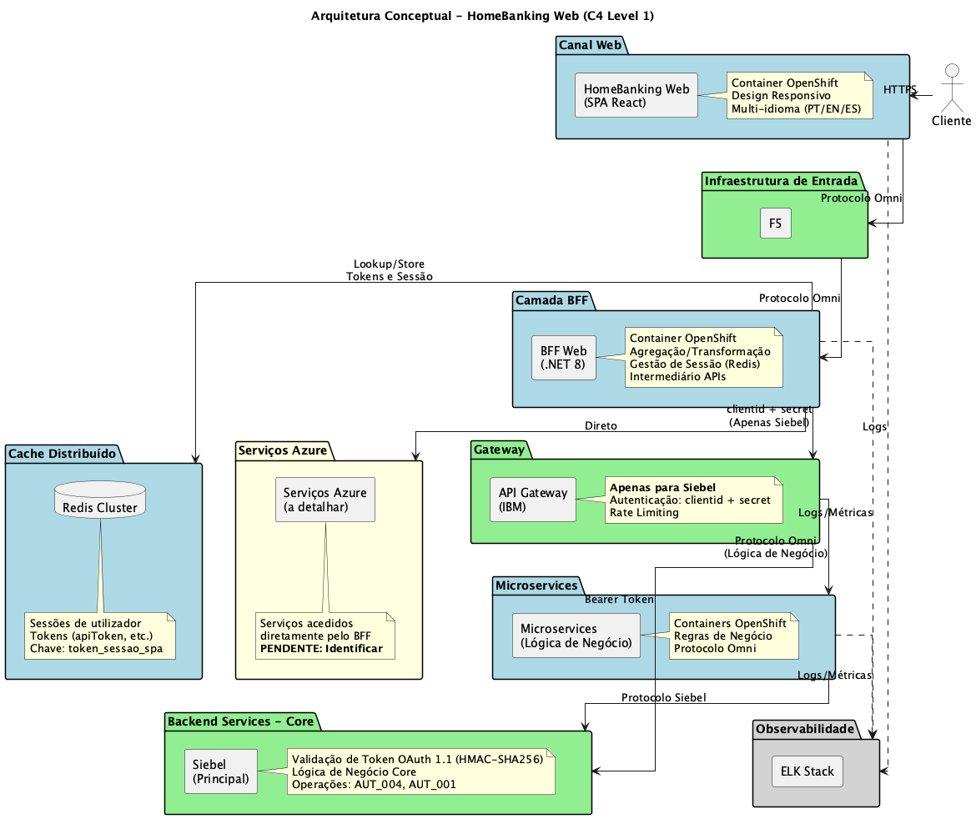
diagram-01

Legenda
Cor | Significado
Azul | Componentes novos (a desenvolver): SPA, BFF, MS, Redis
Verde | Componentes existentes (reutilizar): F5, ApiPsd2, ApiBBest, API Gateway, Siebel
Amarelo | Componentes a detalhar (pendente): Serviços Azure
Cinza | Infraestrutura transversal

Protocolos de Comunicação
Nota sobre Protocolos: - Protocolo Omni: Padronização sobre REST utilizada para comunicação SPA↔F5↔BFF e BFF↔MS - OAuth + SHA256: Utilizado para comunicação BFF↔ApiPsd2 (autenticação) - OAuth 1.1 HMAC: Utilizado para comunicação BFF↔ApiBBest (APIs bancárias) - BEST: Protocolo existente para comunicação BFF↔API Gateway - Siebel: Protocolo existente para comunicação API Gateway/MS↔Siebel

Fluxo de Autenticação
Origem | Destino | Mecanismo | Protocolo
SPA | F5 | Cookie de Sessão (token_sessao_spa, HttpOnly, Secure, SameSite=Strict) | Omni
F5 | BFF | Cookie de Sessão (propagado) | Omni
BFF | Redis | Lookup por token_sessao_spa → tokens do utilizador | -
BFF | MS | Token de Sessão | Omni
BFF | API Gateway (IBM) | ClientID + ClientSecret | BEST
API Gateway | Siebel | Bearer Token (propagado) - Siebel valida | Siebel
Esclarecimento API Gateway: O API Gateway IBM faz apenas routing dos pedidos, sem realizar autenticação. Toda a autenticação (validação de clientid+secret do BFF e validação do Bearer Token do utilizador) é realizada pelo Siebel.
Cenário Secundário - Web na App: Embora não seja o fluxo primário, está prevista a possibilidade de haver funcionalidade web a correr dentro da app mobile nativa (WebView). Este cenário requer integração específica para navegação e biometria. Os detalhes serão definidos em fase posterior.

Pendências de Detalhe
Item | Descrição | Responsável
Serviços Azure | Identificar quais serviços Azure são acedidos diretamente pelo BFF | Banco Best
Lista de Microservices | Identificar quais MS serão desenvolvidos e suas responsabilidades | Banco Best/NextReality

3.3 Componentes Principais
Componente | Tipo | Responsabilidade | Tecnologia
HomeBanking Web | Frontend SPA | Interface do utilizador, experiência web responsiva | React
F5 | Infraestrutura | Entrada de tráfego web | Existente
BFF Web | Backend | Lógica de UI, agregação, transformação, orquestração | .NET 8
Redis Cluster | Cache | Sessões distribuídas, tokens | Existente
Microservices | Backend | Lógica de Negócio, regras de domínio | .NET 8
API Gateway | Infraestrutura | Roteamento para Siebel | IBM (Existente)
Siebel | Backend | Lógica de negócio core | Existente
ELK Stack | Observabilidade | Logs centralizados, métricas, dashboards | Existente

3.4 Casos de Uso Principais

3.4.1 Atores
Ator | Descrição | Prioridade
Cliente Individual | Cliente particular do Novo Banco | Principal
Cliente Empresarial | Futuro | Secundário

3.4.2 Casos de Uso por Categoria
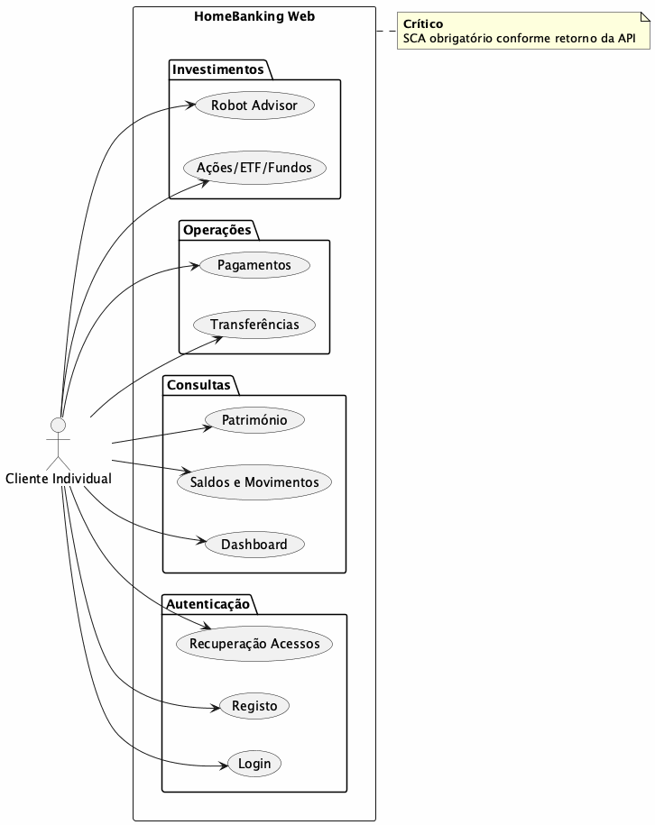
diagram-02

3.4.3 Casos de Uso Críticos
Caso de Uso | Criticidade | Requisitos Especiais
Login | Alta | SCA obrigatório, ponto de entrada
Transferências | Alta | SCA obrigatório, operação financeira core

3.4.4 Requisitos de Autenticação
- SCA (Strong Customer Authentication): Obrigatório para todo o acesso à aplicação
- Conformidade: PSD2

3.5 Integração com Infraestrutura Existente
Diagrama: Ver secção 3.2 (Diagrama Conceptual) para a visão completa da arquitetura.
A integração segue o modelo definido no diagrama de referência (secção 3.2), com clara separação entre componentes novos e existentes:
Componente | Origem | Ação | Observação
Frontend Web (SPA React) | Novo | Desenvolver | Container OpenShift
BFF Web (.NET 8) | Novo | Desenvolver | Container OpenShift
Microservices (.NET 8) | Novo | Desenvolver | Container OpenShift, Protocolo Omni
Redis Cluster | Novo | Desenvolver | Sessões e tokens
F5 | Existente | Reutilizar | Entrada de tráfego web
API Gateway (IBM) | Existente | Reutilizar | Apenas para Siebel
Siebel | Existente | Reutilizar | Backend principal, lógica core
Serviços Azure | Existente | Reutilizar | Acesso direto pelo BFF
ELK Stack | Existente | Reutilizar | Logs e métricas

4. Experiência do Utilizador & Arquitetura Frontend

Propósito
Definir a arquitetura de informação, diretrizes UI/UX, stack tecnológica frontend, design system, responsividade, segurança e performance do canal web HomeBanking.

Conteúdo

4.1 Arquitetura de Informação

4.1.1 Estrutura de Navegação
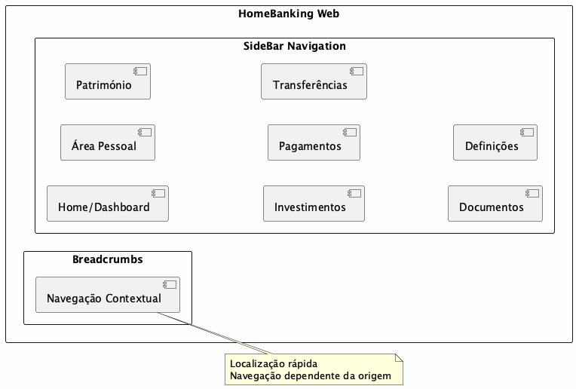
diagram-01
Elemento | Decisão | Justificação
Navegação Principal | SideBar | Padrão para aplicações web complexas
Navegação Secundária | Breadcrumbs | Localização rápida, navegação contextual
Navegação Contextual | Dependente da origem | Fluxos podem variar conforme ponto de entrada

4.2 Diretrizes UI/UX

4.2.1 Princípios de Design
Princípio | Descrição
Paridade Mobile | Fluxos da app mobile replicados na web
Responsividade | Design responsivo para todos os dispositivos
Feedback Imediato | Skeleton screens para perceção de responsividade 100%
Clareza | Separação clara entre informação e ação requerida

4.2.2 Padrões de Feedback
Tipo | Uso | Exemplo
Toasts | Avisos não bloqueantes | “Transferência realizada com sucesso”
Modais | Avisos que requerem resposta | “Confirmar operação?”
Skeleton Screens | Loading states | Carregamento de listas, dashboards

4.3 Jornadas do Utilizador

4.3.1 Atores
Ator | Prioridade | Observação
Cliente Individual | Principal | Foco inicial
Cliente Empresarial | Futuro | Fase posterior

4.3.2 Jornadas Prioritárias
As jornadas serão baseadas nos 35 requisitos funcionais definidos, com foco em:
Categoria | Jornadas | Criticidade
Autenticação | Login, Registo, Recuperação | Alta (SCA obrigatório)
Operações Financeiras | Transferências, Pagamentos | Alta
Consultas | Dashboard, Saldos, Património | Média
Investimentos | Ações, ETF, Fundos, Robot Advisor | Média

4.4 Multi-idioma
Idioma | Prioridade | Cobertura
Português | Principal | 100%
Inglês | Secundário | 100%
Francês | Secundário | 100%
Implementação: - Biblioteca: i18next com react-i18next - Namespaces para lazy loading de traduções (interno à aplicação React, ficheiros JSON bundled) - Deteção automática de idioma do browser - Persistência de preferência do utilizador

4.5 PWA & Offline
Requisito | Status | Observação
PWA Instalável | Não | Cliente confirmou que não será PWA
Funcionamento Offline | Não | Sem requisitos de funcionamento offline
Service Workers | N/A | Não aplicável
Decisão: A aplicação será uma aplicação web tradicional, sem funcionalidades PWA ou offline. Esta decisão foi confirmada pelo cliente.
Nota - Tratamento de Falhas de Comunicação: Embora não haja suporte a funcionamento offline, a aplicação deve tratar adequadamente falhas de comunicação com: - Feedback visual ao utilizador em caso de perda de conectividade - Não há retry automático com backoff exponencial para operações falhadas - Mensagens de erro claras e acionáveis

4.6 Stack Frontend
Nota: Stack frontend base definida em DEC-009 (aceite). Sessão específica de React com equipa NB necessária para alinhar componentes específicos da framework NB e validar alternativas. Base técnica já alinhada com Havas.
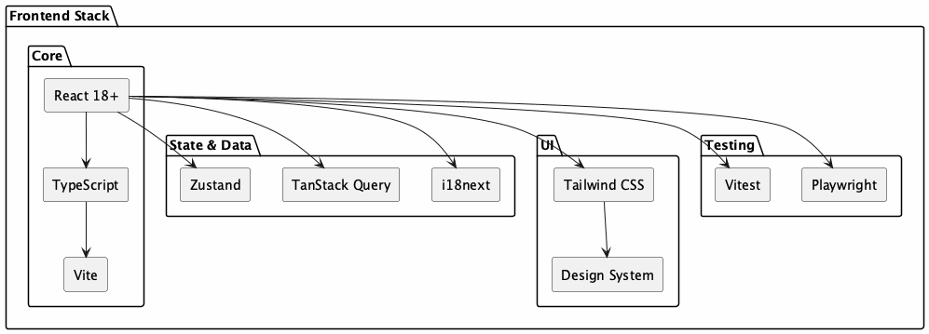
diagram-02

4.6.1 Stack Tecnológica
Camada | Tecnologia | Versão
Framework | React | 18+ (mais atual)
Linguagem | TypeScript | Latest
Build Tool | Vite | Latest
State Management | Zustand | Latest
Data Fetching | TanStack Query | Latest
Styling | Tailwind CSS | Latest
i18n | i18next | Latest
Testes Unitários | Vitest | Latest
Testes E2E | Playwright | Latest

4.6.2 Rendering Strategy
Pendência: Estratégia de rendering a validar em sessão específica de React com equipa NB.
Estratégia | Uso | Exemplo
SSG | Páginas estáticas | Landing, FAQ
SSR | Dados dinâmicos | Dashboard, Saldos
ISR | Conteúdo semi-estático | Notícias, Índices
Justificação: Proteção de client_secret no fluxo de login, performance otimizada.

4.6.3 Code Splitting
- Estratégia: Code splitting por rotas usando React.Lazy
- Benefício: Bundle size otimizado, carregamento sob demanda

4.7 Design System

4.7.1 Visão Geral
Aspeto | Decisão
Base | Criado de raiz para o projeto
Componentes | Em desenvolvimento pela Havas (empresa de design) - âmbito inicial
Documentação | Figma (design). Storybook a considerar em fase posterior
Temas | Suporte a modo escuro
Nota: Os componentes estão a ser desenvolvidos pela Havas (empresa responsável pelo design). O Storybook não está incluído no âmbito inicial. Secções 4.6.2, 4.6.3, 4.7 e 4.8 a validar em sessão específica de React.

4.7.2 Tokens de Design
Token | Status | Observação
Cores | A definir | Início do desenvolvimento
Tipografia | A definir | Início do desenvolvimento
Espaçamentos | A definir | Início do desenvolvimento
Sombras | A definir | Início do desenvolvimento

4.8 Responsividade
Requisito | Especificação
Design | Mobile-first responsive
Breakpoints | sm, md, lg, xl (Tailwind defaults)
Browsers | Chrome, Edge, Safari (atuais + 2 anteriores)
Dispositivos | Desktop, Tablet, Mobile

4.9 Segurança Frontend
Nota: Detalhes de segurança frontend a aprofundar em âmbito de implementação.
Controlo | Implementação
XSS Prevention | React escaping automático, CSP headers
CSRF | Tokens CSRF via BFF
Sensitive Data | Não armazenar em localStorage/sessionStorage
Auth Tokens | HttpOnly cookies (geridos pelo BFF)
SCA | Obrigatório para todo o acesso

4.9.1 Segurança UX
Aspeto | Decisão
Comunicação de segurança ao utilizador | A definir
Timeout de sessão por inatividade | 10 minutos
Aviso prévio de expiração | Popup com temporizador antes de expirar

4.10 Performance Frontend

4.10.1 Métricas Alvo
Métrica | Target | Observação
LCP (Largest Contentful Paint) | < 2.5s | Core Web Vital
FID (First Input Delay) | < 100ms | Core Web Vital
CLS (Cumulative Layout Shift) | < 0.1 | Core Web Vital
Página Inicial | < 10s | Requisito NFR

4.10.2 Estratégias de Otimização
Estratégia | Implementação
Code Splitting | React.Lazy por rotas
Lazy Loading | Imagens, componentes pesados
Pre-fetching | Vite + TanStack Query
Caching | HTTP cache, browser cache
Bundle Size | Tree shaking, Tailwind purge

4.10.3 Bundle Size
Aspeto | Status
Limites de bundle | A definir - Necessita consulta ao cliente

Diagramas

Arquitetura Frontend Completa
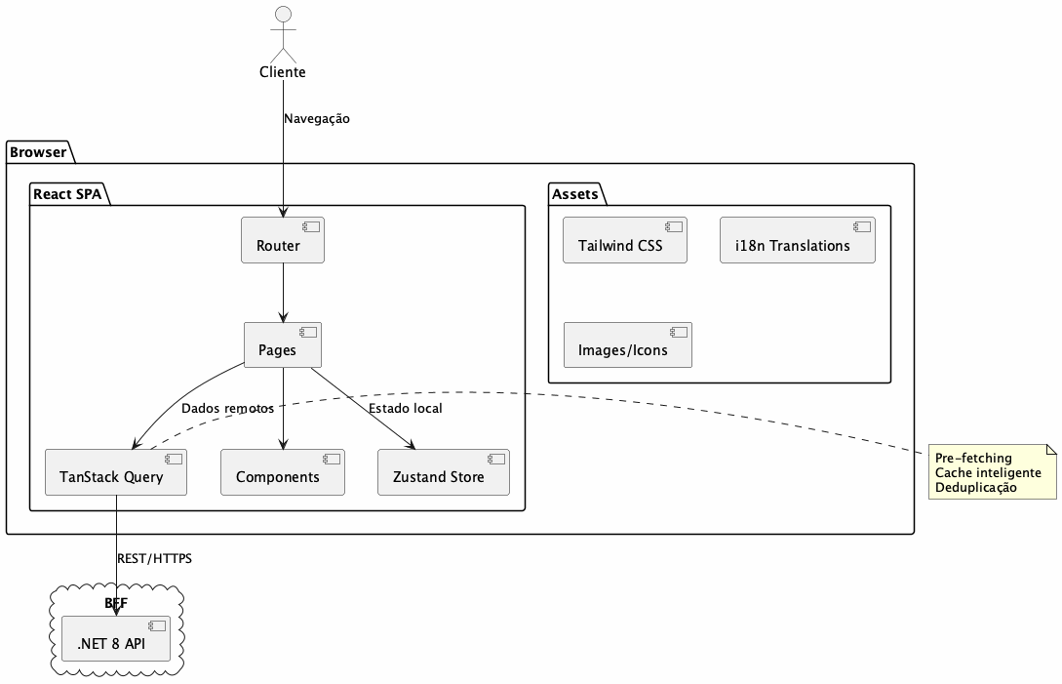
diagram-03

5. Arquitetura Backend & Servicos

Proposito
Definir a decomposicao de servicos, arquitetura de API, comunicacao, modelo de dominio, rate limiting, resiliencia, versionamento e especificacao de APIs para o HomeBanking Web.

Conteudo

5.1 Decomposicao de Servicos
Diagrama de Arquitetura: Ver Secção 3.2 - Diagrama Conceptual para a visão geral da arquitetura.
A decomposição de serviços segue a arquitectura de referência definida na secção 3.2:
Componente | Tipo | Acao | Tecnologia
Frontend Web | Novo | Desenvolver | React + TypeScript
BFF Web | Novo | Desenvolver | C# .NET 8
API Gateway | Existente | Reutilizar | IBM
Siebel (Backend Principal) | Existente | Reutilizar | Valida tokens
Outros Backend Services | Existente | Reutilizar | A identificar
Serviços Azure | Existente | Reutilizar | Acesso direto pelo BFF

Notas de Integração
Fluxo | Autenticação | Observação
Frontend → BFF | Cookie de sessão | HttpOnly, Secure
BFF → API Gateway (IBM) | ClientID + ClientSecret | Para serviços via Siebel
BFF → Serviços Azure | Direto | Serviços a identificar
API Gateway → Siebel | Bearer Token | Siebel valida o token
Nota - Serviço de Autenticação: Não está previsto um AuthService autónomo separado. A autenticação é gerida pelos Backend Services existentes (Siebel). O BFF apenas gere a sessão web (cookies, cache de tokens) e propaga credenciais/tokens para o Siebel, que realiza toda a validação.

5.2 Arquitetura BFF

5.2.1 Visao Geral
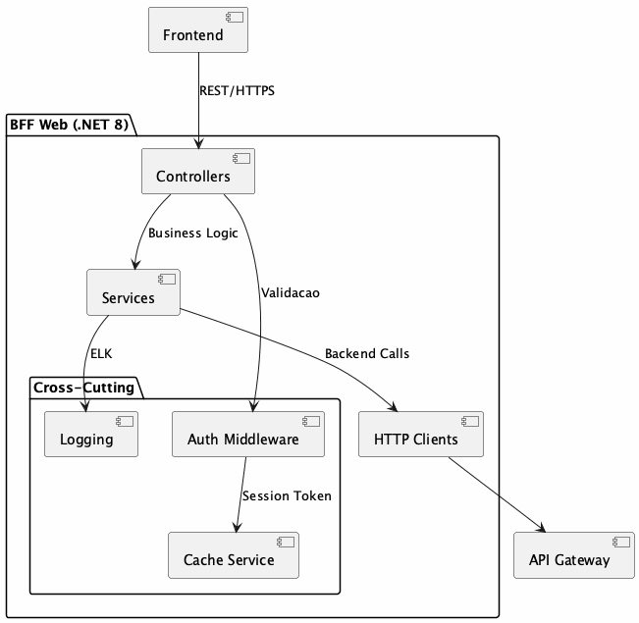
diagram-01

5.2.2 Stack Tecnologica
Componente | Tecnologia
Runtime | .NET 8
Linguagem | C#
Container | Assente em OpenShift
Observabilidade | ELK Stack

5.2.3 Responsabilidades
Responsabilidade | Implementado | Observacao
Agregacao de chamadas | Sim | Combinar multiplas chamadas backend
Transformacao de dados | Sim | Adaptar formato para frontend
Cache | Sim | Sessao e tokens
Autenticacao/Autorizacao | Sim | OAuth 1.1, validacao de sessao
Rate Limiting | Nao | Responsabilidade do Gateway

5.3 Arquitetura API

5.3.1 Estilo e Formato
Aspecto | Decisao
Estilo | REST
Formato | JSON
Compressao | gzip
Especificacao | OpenAPI 3.1

5.3.2 Versionamento
Aspecto | Decisao | Exemplo
Estrategia | URL path | /api/v1/accounts
Deprecacao | A definir | -

5.3.3 Estrutura de Endpoints
/api/v1/
├── auth/
│ ├── login
│ ├── logout
│ ├── refresh
│ └── validate
├── accounts/
│ ├── {id}
│ ├── {id}/balance
│ └── {id}/movements
├── payments/
│ ├── transfers
│ └── bills
├── investments/
│ ├── portfolio
│ ├── orders
│ └── products
└── documents/
├── statements
└── receipts

5.4 Comunicacao entre Servicos
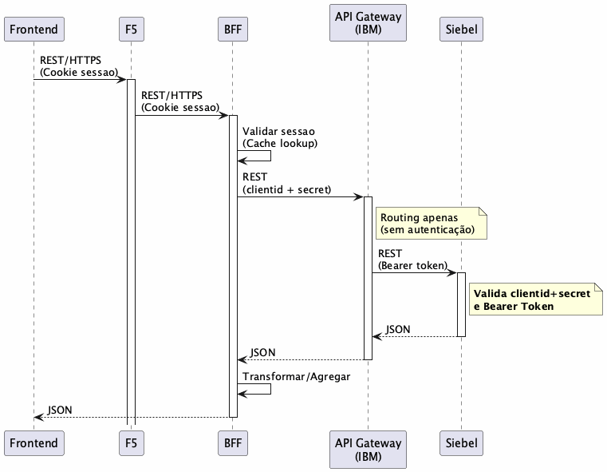
diagram-02
Comunicacao | Protocolo | Autenticacao | Observação
Frontend → BFF | REST/HTTPS | Cookie de sessao (HttpOnly, Secure) | -
BFF → API Gateway (IBM) | REST | ClientID + ClientSecret | Gateway faz routing apenas
API Gateway → Siebel | REST | Bearer Token (propagado) | Siebel valida o token
Nota: O BFF não tem API Gateway à frente. O API Gateway (IBM) é utilizado apenas para acesso aos Backend Services (Siebel e outros).
Nota Importante - Validação de Token: O API Gateway (IBM) faz apenas routing, sem realizar autenticação. Toda a autenticação (validação de clientid+secret do BFF e validação do Bearer Token do utilizador) é realizada pelo Siebel. Serviços backend que não suportem Bearer Token diretamente são acedidos exclusivamente através do Siebel, que actua como camada de mediação.

5.4.1 Comunicacao Assincrona
Aspecto | Status
Message Queues | A definir - Necessita casos de uso concretos
Nota: Message Queues (Kafka/JMS) serão utilizadas apenas se houver casos de uso específicos que justifiquem comunicação assíncrona. A identificar durante a implementação.

5.5 Modelo de Dominio
O modelo de dominio segue as entidades ja existentes nos backend services da app mobile:
Dominio | Entidades Principais
Autenticacao | User, Session, Credentials
Contas | Account, Balance, Movement
Pagamentos | Transfer, Payment, Beneficiary
Investimentos | Portfolio, Order, Product, Position
Documentos | Statement, Receipt

5.6 Rate Limiting
Aspecto | Decisao
Responsabilidade | API Gateway IBM (para chamadas aos Backend Services)
No BFF | Não implementado (BFF não tem APIGW à frente)
Limites | A definir
Resubmissões | A definir - Estratégia para pedidos duplicados
Comunicacao | Mensagem de erro informando necessidade de aguardar
Nota: O BFF não tem API Gateway à frente, pelo que o rate limiting é aplicado apenas nas chamadas do BFF para os Backend Services através do API Gateway IBM.

5.7 Resiliencia
Padrao | Status | Observacao
Retry | Implementado | Exponential backoff (configuravel)
Timeout | Implementado | Configuravel por endpoint
Fallback | Parcial | Apenas autenticacao
Health Checks | Implementado | Liveness + Readiness probes
Circuit Breaker | A definir | Proposta: Polly
Bulkhead | A avaliar | Depende da organização de serviços
Nota - Organização de Serviços: A necessidade de Bulkhead depende de quantos serviços forem implementados. Opções a avaliar: um único “BEST” ou segregação por domínio (ex: serviço de negócio + serviços especializados para funcionalidades não cobertas pelo Siebel).

5.8 Versionamento API
Aspecto | Decisao
Estrategia | URL path versioning
Formato | /api/v{major}/resource
Politica Deprecacao | A definir

5.9 Especificacao API
Aspecto | Decisao
Formato | OpenAPI 3.1
Geracao | Automatizada via Pipeline
Publicacao | Swagger UI / ReDoc
Nota: Especificacoes OpenAPI completas serao documentadas separadamente.

5.10 Dependencias Criticas
Dependencia | Tipo | Impacto se Indisponivel
API Gateway | Externa | Servico inoperante
Backend Services | Externa | Servico inoperante
Cache Store | Externa | Sessoes invalidas
ELK Stack | Externa | Degradacao graceful (sem logs)
Pendência: Validar com negócio se degradação graceful sem logs é aceitável ou se é necessário fallback alternativo.

5.11 Autenticacao e Sessao

Gestao de Sessao
Aspecto | Decisao
Identificador | Cookie de sessao (HttpOnly, Secure)
Token Storage | Cache distribuido (chave = Session ID)
Validacao | App ou OTP (SCA)
Propagacao | Bearer token para backend services

Decisoes Referenciadas
- DEC-007-padrao-bff.md - BFF Pattern
- DEC-010-stack-tecnologica-backend.md - Stack Backend
- DEC-011-diagrama-arquitetura-unico.md - Diagrama de referência único

6. Arquitetura de Dados

Propósito
Definir a arquitetura de dados do HomeBanking Web, incluindo modelo de dados, armazenamento, encriptação, retenção, conformidade RGPD e estratégias de cache. O canal web reutiliza os serviços backend existentes, logo a maioria dos dados transacionais reside nos sistemas existentes.

Conteúdo

6.1 Visão Geral de Dados
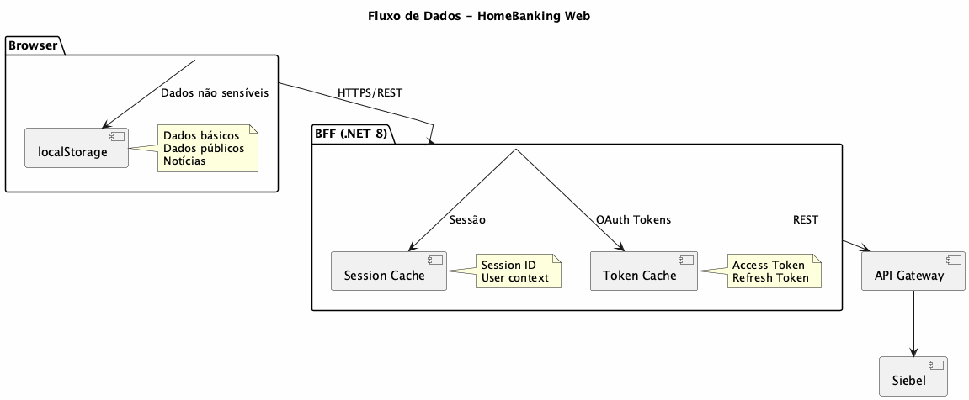
diagram-01
Camada | Armazenamento | Dados
Frontend | localStorage | Dados básicos utilizador, dados públicos, notícias
BFF | Cache (Redis) | Sessão, tokens OAuth
Backend | Existente | Dados transacionais, contas, movimentos

6.2 Modelo de Dados

6.2.1 Dados no Frontend
Tipo | Armazenamento | Exemplo
Dados básicos utilizador | localStorage | Nome, preferências UI
Dados públicos | localStorage | Taxas de câmbio, índices
Notícias | localStorage | Comunicações, alertas
Dados sensíveis | PROIBIDO | Saldos, transações, tokens

6.2.2 Dados no BFF
Tipo | Armazenamento | TTL
Session ID | Cache | 30 min (max absoluto)
Access Token | Cache | 15 min
Refresh Token | Cache | 7 dias
Dados SSR/SSG | Cache | A definir

6.2.3 Dados Específicos do Canal Web
- Não há dados específicos do canal web que não existam na app mobile
- Canal web consome os mesmos backend services e modelo de domínio
Nota: Isto significa que não estão previstos novos endpoints ou estruturas de dados específicas para o canal web. Funcionalidades ou layouts específicos que possam necessitar de novos dados serão avaliados durante a implementação.

6.3 Armazenamento
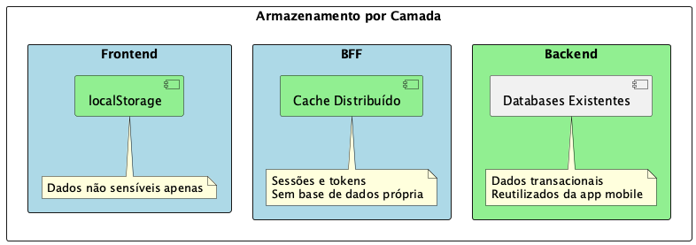
diagram-02
Decisão | Valor
Frontend - Persistência | localStorage (DEC-005)
BFF - Base de dados | Não (apenas cache) (DEC-005)
BFF - Tecnologia cache | Redis Cluster (DEC-002, DEC-005)
Backend | Reutiliza infraestrutura existente

6.4 Encriptação
Aspeto | Decisão
Em trânsito | TLS (versão a definir)
Em repouso (BFF/cache) | Em definição durante o projeto
Gestão de chaves | Em definição durante o projeto
Nota: Requisitos de encriptação em repouso e gestão de chaves estão a ser trabalhados e serão detalhados em âmbito de implementação.

6.5 Retenção de Dados
Tipo | Política | Status
Logs de acesso web | A definir | Pendente
Dados de sessão | A definir | Pendente
Requisitos de auditoria | A definir | Pendente

6.6 Backup & Restore
Aspeto | Status
Componentes que requerem backup | A definir
Frequência de backup | A definir
RTO/RPO para restauro | A definir
Nota: A maioria dos dados reside nos backend services existentes, que já possuem políticas de backup definidas.

6.7 RGPD - Data Subject Rights
Requisito | Status
Subject Access Requests (SAR) | A definir
Direito ao esquecimento | A definir
Dados web nas exportações | A definir
Nota: Processos RGPD existentes da app mobile devem ser estendidos ao canal web.

6.8 Classificação de Dados
Aspeto | Status
Esquema de classificação | A definir
Dados sensíveis/PII | A definir

6.9 Estratégia de Cache
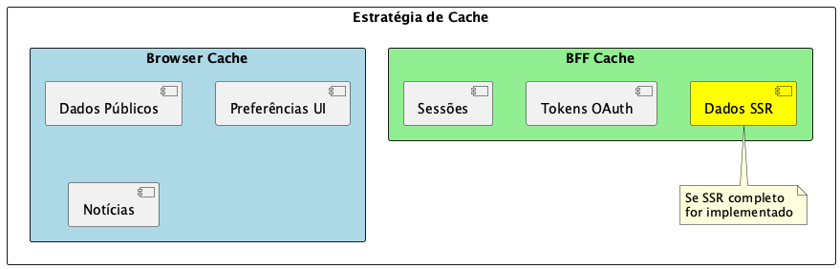
diagram-03
Aspeto | Status
Dados cacheados no BFF | Sessão, tokens; mais se SSR completo
TTL por tipo | A definir
Invalidação de cache | A definir

7. Autenticação & Autorização

Propósito
Definir a estratégia completa de autenticação e autorização do HomeBanking Web, incluindo fluxos de autenticação, MFA/SCA, gestão de sessões, tokens e políticas de segurança.

Conteúdo

7.1 Visão Geral de Autenticação
Pendência: Esta secção necessita de validação mais detalhada com equipa de autenticação do NovoBanco.
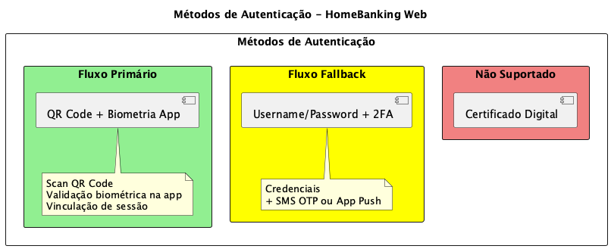
diagram-01
Método | Suporte | Observação
QR Code + Biometria | Primário | Validação via app mobile
Username/Password | Fallback | Apenas quando QR Code falha
SMS OTP | Fallback | Segundo fator no fallback
Certificado Digital | Não | Não suportado
Login unificado: Sim, mesmas credenciais da app mobile.
Registo: O utilizador pode registar-se pela Web ou pela APP. São processos semelhantes mas necessários em cada dispositivo (independentes). A validação de identidade no primeiro acesso utiliza a mesma API de Login.

7.2 Fluxos de Autenticação

7.2.1 Fluxo Primário - QR Code
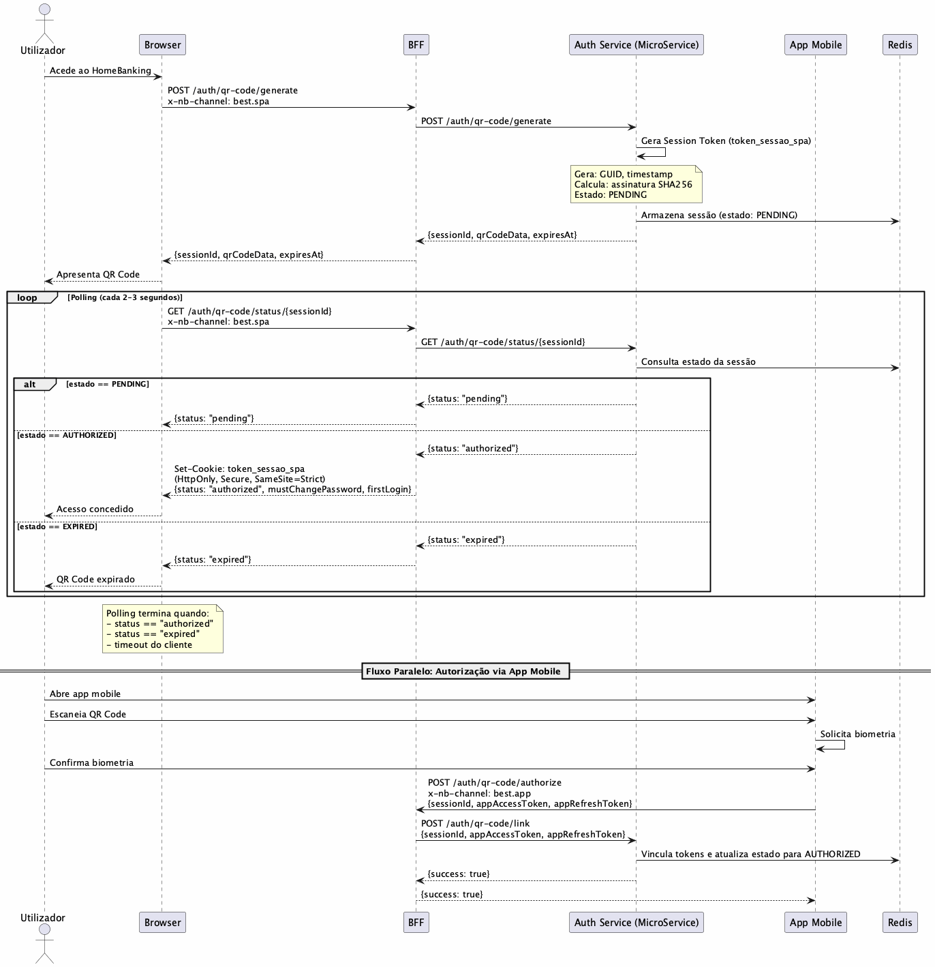 Endpoints do Fluxo QR Code:
Endpoint | Método | Origem | Descrição
/auth/qr-code/generate | POST | Browser/BFF | Gera novo QR Code e sessão pendente
/auth/qr-code/status/{sessionId} | GET | Browser/BFF | Consulta estado da sessão (polling)
/auth/qr-code/authorize | POST | App Mobile | Autoriza sessão com tokens da app
/auth/qr-code/link | POST | BFF interno | Vincula tokens à sessão web
Nota - Arquitectura Completa: Os diagramas de autenticação acima estão simplificados para focar no fluxo de autenticação do utilizador. Para a arquitectura completa incluindo API Gateway (IBM) e validação de token pelo Siebel, consultar SEC-03 3.2 - Diagrama Conceptual e SEC-05 5.4 - Comunicação entre Serviços.

7.2.2 Fluxo Fallback - Username/Password + 2FA
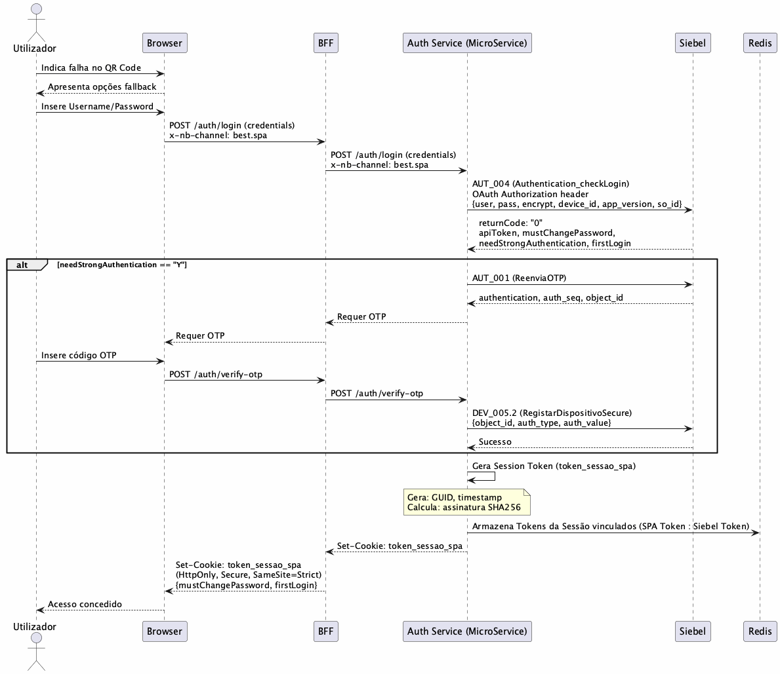 Códigos de Operação Siebel:
Código | Operação | Descrição
AUT_004 | Authentication_checkLogin | Validação de credenciais
AUT_001 | ReenviaOTP | Solicita envio de OTP
DEV_005.2 | RegistarDispositivoSecure | Valida OTP e regista dispositivo

7.2.3 Segurança na Transmissão de Credenciais
Nota Importante: O ambiente web requer atenção especial na transmissão e gestão de credenciais. Ver Secção 8.3.6 para diferenças de segurança web vs mobile.

Transmissão de Credenciais
Aspeto | Especificação | Observação
Canal | HTTPS (TLS 1.2+) | Obrigatório
PIN/Password | Transmitido em payload JSON | Protegido por TLS
Cifra adicional | A avaliar | Avaliar necessidade de cifrar PIN antes de TLS
Método HTTP | POST | Nunca em query string

Dados Retornados no Login
Dado | Destino | Formato | Observação
Session ID | Cookie no browser | HttpOnly, Secure, SameSite=Strict | Único identificador exposto ao browser
Access Token | Cache do BFF | Nunca enviado ao browser | Isolado pelo padrão BFF
Refresh Token | Cache do BFF | Nunca enviado ao browser | Isolado pelo padrão BFF
Dados do utilizador | Response JSON | Apenas dados não sensíveis | Nome, segmento, etc.
Pendência de Revisão: Identificar exatamente quais dados são retornados pela API de login da app mobile e avaliar se todos são seguros para exposição no ambiente web. Ver comentário JGC #10.

Cookies de Sessão
Atributo | Valor | Justificação
HttpOnly | true | Previne acesso via JavaScript (proteção XSS)
Secure | true | Apenas transmitido via HTTPS
SameSite | Strict | Previne CSRF
Path | / | Aplicação inteira
Domain | Domínio da aplicação | Sem subdomínios wildcard
Max-Age | Sessão ou timeout | Conforme política de sessão

Pendências de Segurança de Credenciais
Item | Descrição | Prioridade
Revisão de dados no login | Identificar todos os dados retornados no login e avaliar risco em ambiente web | Alta
Cifra de PIN | Avaliar se PIN deve ser cifrado client-side antes de transmissão (além de TLS) | Alta
Credenciais do banco | Avaliar risco de exposição de credenciais de acesso a sistemas backend | Alta

7.3 MFA/SCA (Strong Customer Authentication)
Aspeto | Decisão
SCA Obrigatório | Em todas as áreas onde a API definir obrigatório
Segundo fator login primário | Biometria via app (validação QR Code)
Segundo fator login fallback | OTP
Segundo fator não login primário | OTP - Segundo modelo de segurança Banco Best
Isenções SCA | Nenhuma
Fluxo de fallback: Após o utilizador informar falha na leitura do QR Code, a aplicação permite login com SMS OTP. A disponibilidade dos métodos é uniforme para todos os utilizadores (não configurável por utilizador) e sem prioridade entre os métodos.

7.4 Gestão de Sessões
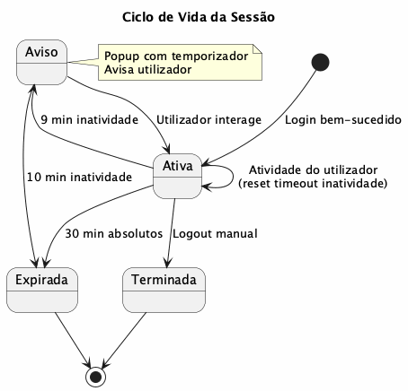
diagram-04
Parâmetro | Valor | Observação
Timeout por inatividade | 10 minutos (sugestão) | Configurável
Timeout absoluto | 30 minutos (sugestão) | Configurável
Sessão exclusiva | Recomendado | Novo login invalida sessão anterior
Aviso de expiração | Popup com temporizador | -
Relação sessão web/mobile | Independentes | Não há relação entre sessões
Limite de sessões | A definir | -
Nota: Os tempos de sessão são sugestões e devem ser configuráveis. O valor final será definido em conjunto com o cliente.

7.5 Estratégia de Tokens
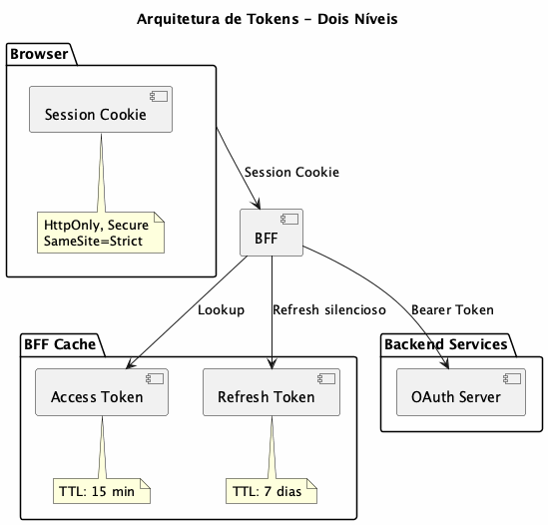
diagram-05
Token | Localização | TTL | Uso
Session Cookie | Browser (cookie) | 30 min | Browser -> BFF
Access Token | BFF Cache | 15 min | BFF -> Backend
Refresh Token | BFF Cache | 7 dias | Renovação silenciosa
Renovação: Refresh silencioso conforme atividade do utilizador. BFF renova tokens automaticamente antes de expiração.

7.6 Autorização
Aspeto | Decisão
Modelo | ABAC híbrido com RBAC
Responsabilidade | Backend Services (Siebel)
Role | Atributo do sujeito (quando necessário)
Atributos | Sujeito, Recurso, Ação, Ambiente
Permissões por operação | Sim (consulta vs transação)
Nota - Responsabilidade: A validação de autorização (ABAC/RBAC) é responsabilidade dos Backend Services (Siebel). O BFF propaga os tokens e não implementa lógica de autorização própria.
Atributos considerados:
Categoria | Atributos
Sujeito | Utilizador, role, tipo de cliente, segmento
Recurso | Tipo de conta, produto, limite
Ação | Consulta, transação, configuração
Ambiente | Canal (web), horário, localização, dispositivo
Nota: Roles e perfis específicos serão definidos no assessment inicial do projeto.

7.7 Políticas de Password
Nota do Cliente: Todo o processo de políticas de password é gerido pela API. O frontend apenas apresenta os formulários; a validação e lógica são responsabilidade do backend.
Aspeto | Decisão
Requisitos mínimos | Gerido pela API
Expiração | Gerido pela API
Recuperação | Gerido pela API
Bloqueio por tentativas | Gerido pela API

7.8 Anti-automation
Aspeto | Status
CAPTCHA | A definir
Rate limiting login | A definir
Deteção de bots | A definir

7.9 Revogação
Aspeto | Status
Revogação por comprometimento | A definir
Logout de todos os dispositivos | A definir
Revogação ao mudar password | A definir

8. Segurança & Conformidade

Propósito
Definir os requisitos de segurança e conformidade regulatória do HomeBanking Web, incluindo modelo de ameaças, controlos de segurança, e conformidade com PSD2, RGPD, PCI-DSS e regulamentação do Banco de Portugal.

Conteúdo

8.1 Visão Geral de Segurança
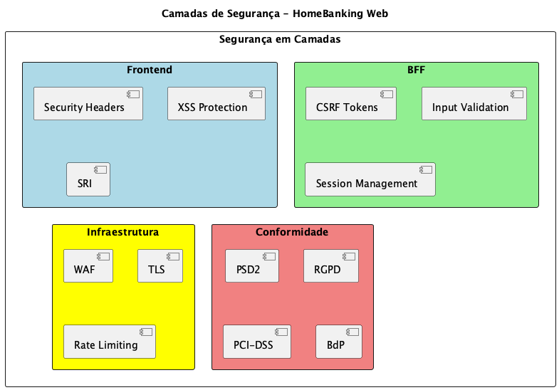
diagram-01

8.2 Modelo de Ameaças
Aspeto | Status
Threat modeling realizado | Não (ação pendente)
Principais ameaças identificadas | A definir
Metodologia | A definir (STRIDE ou PASTA)

8.3 Controlos de Segurança

8.3.1 Security Headers HTTP
Header | Valor | Justificação
Content-Security-Policy | self (inicial) | Prevenção XSS, expandir conforme necessário
X-Frame-Options | SAMEORIGIN | Prevenção Clickjacking
X-Content-Type-Options | nosniff | Prevenção MIME sniffing
Strict-Transport-Security | max-age a definir | Força HTTPS

8.3.2 Subresource Integrity (SRI)
Aspeto | Decisão
Estratégia | Bibliotecas servidas localmente
Atributos | integrity e crossorigin em recursos externos
CDN | Não usar - Todos os recursos devem ser servidos localmente

8.3.3 Proteção XSS
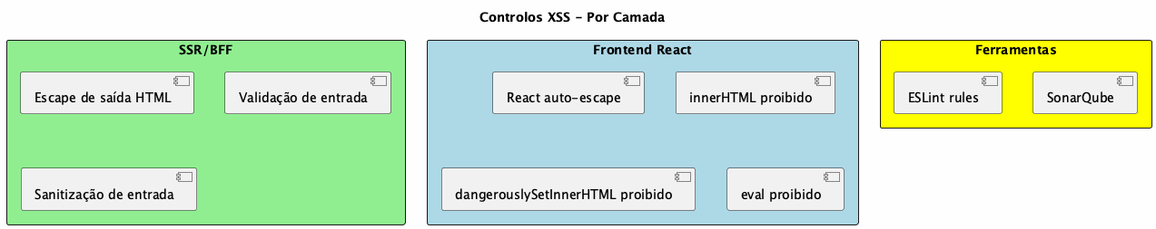
diagram-02
Camada | Controlo
SSR/BFF | Escape de saída HTML, validação e sanitização de entrada
React | Escape automático em JSX
Lint/SAST | innerHTML, dangerouslySetInnerHTML e eval proibidos via lint e SonarQube

8.3.4 Proteção CSRF
Controlo | Implementação
Tokens CSRF | Rotacionados por request
Cookie de sessão | SameSite=Strict, Secure, HttpOnly
CORS | Configurado restritivamente
Métodos seguros | GET somente idempotentes

8.3.5 Controlos Backend/BFF
Aspeto | Status
Input validation | Detalhes no assessment inicial
WAF | A definir com equipa de infraestrutura

8.3.6 Considerações de Segurança Web vs Mobile
Nota Importante: O ambiente web é menos protegido que o ambiente mobile nativo. Esta secção documenta as diferenças e mitigações específicas.

Diferenças de Ambiente
Aspeto | Mobile Nativo | Web Browser
Ambiente de execução | Sandboxed, controlado pelo OS | Aberto, partilhado com outras tabs/extensões
Armazenamento | Keychain/Keystore seguro | LocalStorage/SessionStorage vulnerável a XSS
Código fonte | Compilado, ofuscado | JavaScript visível, inspecionável
Comunicação | Certificate pinning possível | Dependente de CA trust store do browser
Biometria | APIs nativas seguras | WebAuthn (limitado)
Injeção de código | Difícil (assinatura de apps) | Possível via extensões, XSS

Vetores de Ataque Específicos do Web
Vetor | Risco | Mitigação
XSS (Cross-Site Scripting) | Alto | CSP, escape de output, React auto-escape, proibição de innerHTML/eval/dangerouslySetInnerHTML
CSRF (Cross-Site Request Forgery) | Alto | Tokens CSRF, SameSite cookies, validação de Origin
Clickjacking | Médio | X-Frame-Options, CSP frame-ancestors
Man-in-the-Browser | Alto | Não armazenar tokens sensíveis em JS, usar HttpOnly cookies
Session Hijacking | Alto | Cookies Secure/HttpOnly/SameSite, renovação de sessão
Extensões maliciosas | Médio | Não expor dados sensíveis no DOM, CSP restritivo
Keyloggers em browser | Médio | Considerar teclado virtual para PIN (a avaliar)
Inspeção de tráfego | Médio | TLS 1.2+, HSTS, considerar certificate pinning (limitado em web)

Dados Sensíveis - Tratamento Web
Dado | Armazenamento Web | Mitigação
Tokens de sessão | Cookie HttpOnly, Secure, SameSite=Strict | Nunca em localStorage/sessionStorage
Access tokens | Apenas no BFF (não no browser) | Arquitetura BFF isola tokens do frontend
Credenciais | Nunca armazenadas | Transmitidas apenas no momento do login
Dados de negócio | Memória apenas (não persistido) | Limpar ao sair/expirar sessão

Pendências de Revisão de Segurança
Item | Descrição | Responsável | Prioridade
Credenciais no login | Revisar quais dados são retornados no login e avaliar risco de exposição em ambiente web | Segurança + Arquitetura | Alta
PIN em claro | Avaliar se PIN/password devem ser cifrados antes de transmissão (além de TLS) | Segurança | Alta
Teclado virtual | Avaliar necessidade de teclado virtual para entrada de PIN | Segurança + UX | Média
Certificate pinning | Avaliar viabilidade de certificate pinning em ambiente web | Arquitetura | Média
Ação Requerida: Antes do go-live, realizar revisão de segurança específica para o canal web, considerando que os controlos disponíveis são diferentes do ambiente mobile nativo.

8.4 OWASP Top 10
Categoria | Status
Controlos específicos | A definir
SAST/DAST no pipeline | A definir
Frequência de scans | A definir

8.5 Conformidade PSD2
Todo o processo de conformidade PSD2 é garantido pelas apis

8.6 Conformidade RGPD
Todo o processo de conformidade RGPD é garantido pelas apis

8.7 PCI-DSS
Todo o processo de conformidade PCI-DSS é garantido pelas apis

8.8 Banco de Portugal
Aspeto | Status
Requisitos regulatórios BdP | Gerido pela API
Requisitos de reporte | Gerido pela API

8.9 Registo de Auditoria
Nota do Cliente: O registo de auditoria é gerido pela API. O frontend pode enviar eventos para o backend registar.
Aspeto | Status
Eventos a registar | Gerido pela API
Formato de logs | Gerido pela API
Período de retenção | Gerido pela API
Imutabilidade | Gerido pela API
Decisão: O backend é responsável pelo registo de auditoria. O frontend envia eventos para o backend registar centralmente.

8.10 Resposta a Incidentes
Aspeto | Status
Plano de resposta | A definir
SLAs de resposta | A definir
CSIRT | A definir

8.11 Gestão de Vulnerabilidades
Aspeto | Status
Processo de gestão | A definir
SLAs de correção | A definir
Bug bounty | A definir

8.12 Segregação de Ambientes
Aspeto | Status
Segregação (dev/staging/prod) | A definir
Segregação de dados | A definir

9. Integracao & Interfaces Externas

Proposito
Definir a arquitetura de integracao do HomeBanking Web com sistemas externos, incluindo Core Banking, servicos de terceiros (KYC/AML, Notificacoes, Cartoes), Open Banking PSD2, e mecanismos de comunicacao assincrona. Esta secao estabelece os padroes, SLAs e catalogo de integracoes necessarios para o funcionamento do canal web.

Conteudo

9.1 Visao Geral de Integracoes
Diagrama de Arquitetura: Ver Secção 3.2 - Diagrama Conceptual para a visão completa da arquitetura do sistema.
O HomeBanking Web segue uma arquitetura de integracao em camadas, onde o BFF (Backend for Frontend) atua como ponto unico de integracao entre o frontend e todos os sistemas backend. Nao ha acesso direto do frontend a sistemas externos.
Fluxo de Integracao:
Origem | Destino | Protocolo | Autenticacao | Observacao
Frontend → F5 | Omni | Cookie de sessao | HttpOnly, Secure, SameSite=Strict
F5 → BFF | Omni | Cookie de sessao (propagado) | -
BFF → Redis | - | - | Lookup/Store de sessao e tokens
BFF → Microservices | Omni | Token de sessao | Logica de negocio (directo)
BFF → API Gateway (IBM) | BEST | ClientID + ClientSecret | Apenas para Siebel
BFF → Servicos Azure | REST | Direto | Servicos a identificar
API Gateway → Siebel | Siebel | Bearer Token | Siebel valida o token
MS → Siebel | Siebel | - | Logica de negocio

Principios de Integracao
Principio | Descricao
BFF como Gateway | Todas as integracoes passam pelo BFF, nunca acesso direto do frontend
Backend API (Facade) | Ponto unico de acesso aos sistemas Core Banking
Reutilizacao | Mesmas APIs utilizadas pela app mobile
Transformacao no BFF | Adaptacao de dados para necessidades especificas do canal web

9.2 Microservices - Logica de Negocio
Os Microservices sao uma camada de logica de negocio acedida directamente pelo BFF via Protocolo Omni.

Caracteristicas
Aspecto | Valor
Protocolo | Omni (padronizacao sobre REST)
Tecnologia | .NET 8
Deploy | Containers OpenShift
Status | A desenvolver

Responsabilidades
Responsabilidade | Descricao
Logica de Negocio | Regras de dominio alem do Siebel
Processamento | Operacoes que requerem processamento adicional
Partilha | Servicos reutilizaveis entre canais (futuramente)
Pendencia: Identificar quais MS serao desenvolvidos e suas responsabilidades especificas.

9.3 Servicos Fora do Middleware BEST
Existem servicos utilizados pela app mobile que nao passam pelo middleware BEST e sao acedidos diretamente. Estes servicos precisam ser identificados e avaliados para o canal web.
Nota: Conforme arquitectura definida, o BFF acede directamente a ApiPsd2, ApiBBest e Microservices (sem API Gateway IBM). O API Gateway e utilizado apenas para Siebel.

Servicos Identificados
Servico | Tipo | Funcao | Acesso
Servicos Azure | Cloud | A identificar | Directo pelo BFF

Questoes a Resolver
Questao | Responsavel | Status
Lista completa de servicos Azure acedidos diretamente | Cliente | Pendente

9.4 Message Broker
A tecnologia de Message Broker e os eventos a serem publicados/consumidos pelo canal web serao definidos no assessment inicial do projeto.
Aspecto | Status
Tecnologia | Kafka ou JMS (a definir)
Eventos publicados | Necessita aprofundamento
Eventos consumidos | Necessita aprofundamento
Ordenacao/Exactly-once | Necessita aprofundamento
Dead-letter strategy | Necessita aprofundamento
Nota: RabbitMQ e Azure Service Bus não são opções consideradas.

9.5 Tratamento de Erros

Circuit Breaker
Aspecto | Status
Implementacao | Nao implementado atualmente
Biblioteca | A decidir no assessment (Polly sugerido)
Thresholds | A definir
Tempo de recuperacao | A definir

Fallback
Aspecto | Status
Integracoes com fallback | Necessita aprofundamento
Comportamento degradado | Necessita aprofundamento

Comunicacao de Erros ao Utilizador
Erro | Mensagem | Acao
Timeout/Indisponibilidade | “Servico temporariamente indisponivel. Por favor aguarde.” | Registo de log
Rate limiting | “Muitas tentativas. Por favor aguarde alguns segundos.” | Registo de log
Erro de negocio | Mensagem especifica da operacao | Orientacao ao utilizador

9.6 SLAs de Integracao
Os SLAs de integracao dependem de informacoes dos sistemas backend e fornecedores terceiros.
Integracao | Disponibilidade | Latencia P95 | Timeout
Siebel | Necessita aprofundamento | Necessita aprofundamento | 60s
Nota: Janelas de manutencao programadas que afetam integracoes necessitam aprofundamento.

9.7 Catalogo de Integracoes
O catalogo detalhado de integracoes sera documentado no assessment inicial do projeto.
Aspecto | Status
Catalogo documentado | Necessita aprofundamento
Ferramenta de documentacao | Necessita aprofundamento
Ambiente de sandbox | Necessita aprofundamento

9.8 API Management

IBM API Gateway
O IBM API Gateway e utilizado como ponto central de gestao de APIs entre o BFF e os Backend Services (Siebel e outros).
Nota: O BFF não tem API Gateway à frente. O API Gateway é utilizado apenas para as chamadas do BFF aos Backend Services.
Funcionalidade | Status
Gateway | IBM API Gateway
Autenticacao BFF | ClientID + ClientSecret
Propagacao Token | Bearer Token para Siebel
Rate limiting | Necessita aprofundamento
Throttling diferenciado | Necessita aprofundamento
Monitoring | Necessita aprofundamento

10. Arquitetura Operacional

Propósito
Definir a arquitetura operacional do HomeBanking Web, incluindo infraestrutura de containers, ambientes, pipelines CI/CD, estratégia de deploy, gestão de secrets e disaster recovery.

Conteúdo

10.1 Infraestrutura
A aplicação será deployada em ambiente containerizado OpenShift.
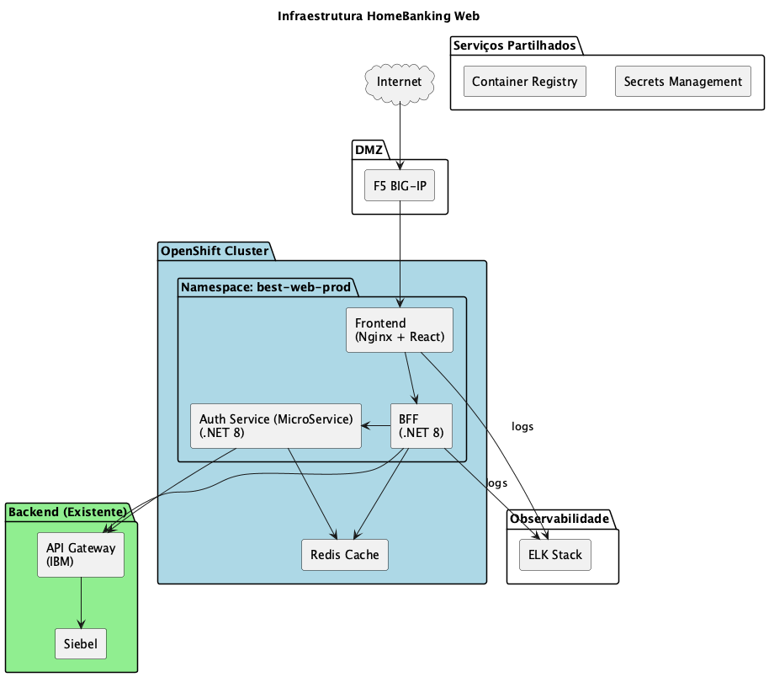
diagram-01
Aspeto | Especificação
Plataforma | OpenShift
Load Balancer | F5 BIG-IP
Ingress | OpenShift Routes
Container Registry | A validar com equipa de infra
Secrets | A validar com equipa de infra
Nota: Os detalhes específicos de infraestrutura (registry, secrets, networking) serão validados com a equipa de infraestrutura do Banco Best, uma vez que reutilizam componentes existentes.

Requisitos de Imagens Container (OpenShift-Compliant)
Requisito | Descrição
Utilizador não-root | Container executa como utilizador arbitrário (UID > 1000)
Filesystem read-only | Volumes temporários montados explicitamente
Portas > 1024 | Não utilizar portas privilegiadas
Base image | Red Hat UBI (Universal Base Image) recomendado
Health checks | Liveness e Readiness probes obrigatórios

10.2 Ambientes
A aplicação utiliza três ambientes, segregados por namespaces no cluster OpenShift.
Ambiente | Propósito | Namespace | Promoção
dev | Desenvolvimento e integração | best-web-dev | Automática (CI)
qa | Testes integrados e UAT | best-web-qa | Automática (após dev OK)
prod | Produção | best-web-prod | Manual (aprovação)
Nota: A nomenclatura dos namespaces segue o padrão do ecossistema BEST. A existência de F5 em cada ambiente será validada com a equipa de infraestrutura.

Segregação de Ambientes
Tipo | Mecanismo
Lógica | Namespaces Kubernetes separados
Rede | Network Policies por namespace
Secrets | Key Vault com políticas por ambiente
RBAC | Service accounts distintos por ambiente

10.3 CI/CD Pipeline
Nota Importante: A infraestrutura de CI/CD já se encontra implementada no Banco Best e será reutilizada integralmente para este projeto. Os detalhes abaixo são indicativos e serão validados/ajustados pela equipa de infraestrutura do Banco Best. Alguns aspectos podem não reflectir exactamente a configuração actual.

Visão Geral
O projeto reutiliza a infraestrutura de CI/CD existente no Banco Best:
Aspeto | Abordagem
Pipeline | Reutilização do pipeline existente
Branching | GitFlow (padrão NB)
Quality Gates | Conforme políticas existentes
Deploy | Integrado com OpenShift

Quality Gates (Requisitos Mínimos)
Gate | Requisito
Unit Tests | 100% pass
Code Coverage | >= 80%
SAST | 0 Critical, 0 High
Lint | 0 errors
Pendência: Agendar sessão com equipa de infraestrutura para validar integração com pipeline existente.

10.4 Estratégia de Deploy
Aspeto | Especificação
Estratégia | Rolling Update
Zero downtime | Sim
maxSurge | 25%
maxUnavailable | 0
Réplicas mínimas | 2
Health checks | Readiness + Liveness probes
Rollback | Automático via Kubernetes

Aprovações por Ambiente
Ambiente | Aprovação | Aprovadores
DEV | Automática | -
QA | Automática | -
PROD | Manual | Tech Lead + PO

10.5 Secrets Management
Nota: A gestão de secrets reutiliza a infraestrutura existente no Banco Best. Os detalhes serão validados com a equipa de infraestrutura.
Aspeto | Especificação
Ferramenta | A validar com equipa de infra
Secrets geridos | Connection strings, API keys, certificados
Rotação | Conforme políticas existentes

10.6 Container Registry
Nota: O container registry reutiliza a infraestrutura existente no Banco Best.
Aspeto | Configuração
Registry | A validar com equipa de infra
Scanning | Conforme políticas existentes

Tagging Strategy
Tag | Uso
{semver} | Versão semântica (ex: 1.2.3)
{branch}-{sha} | Feature branches (ex: develop-abc1234)
latest | Última versão de produção

10.7 Disaster Recovery
Aspeto | Configuração
Tipo | Cluster réplica (standby passivo)
RTO | 30 minutos
RPO | 5 minutos
Failover | Manual (decisão de negócio)
Nota: Canal web é stateless. Dados estão no backend existente com DR próprio. DR do canal web foca na disponibilidade da aplicação.

10.8 Backup
O canal web não requer backup dedicado:
Componente | Backup | Frequência | Retenção
Código fonte | Git | Cada commit | Infinito
Container images | ACR | Cada build | 90 dias
Secrets | Azure Key Vault (managed) | Automático | 90 dias
Dados de negócio | Backend existente | N/A | N/A
Sessões | Redis (transitório) | N/A | N/A

10.9 Runbooks
Runbook | Trigger | Responsável
Deploy para Produção | Release aprovada | DevOps
Rollback de Emergência | Incidente P1 | DevOps
Escalação de Pods | Alerta de carga | DevOps / Auto
Rotação de Secrets | Schedule / Incidente | SecOps
Failover DR | Indisponibilidade > RTO | Infra

11. Observabilidade & Operações

Propósito
Definir a estratégia de observabilidade do HomeBanking Web, incluindo stack tecnológica, métricas chave (golden signals), tracing distribuído e abordagem de SLIs/SLOs.
Importante - Sessão Requerida: Esta secção deve ser revista em sessão com a equipa de infraestrutura do NovoBanco para validar requisitos concretos. Funcionalidades de observabilidade que não sejam realmente utilizadas no dia a dia terão custos associados - avaliar custo/benefício antes de implementar.

Conteúdo

11.1 Os Três Pilares
Pilar | Propósito | Ferramenta
Logs | Eventos e debugging | ELK (Elasticsearch, Logstash, Kibana)
Métricas | Performance e saúde | Prometheus + Grafana (complemento)
Traces | Fluxo de requests | Elastic APM

11.2 Stack de Observabilidade
A stack de observabilidade será baseada no ELK Stack (Elasticsearch, Logstash, Kibana), reutilizando a infraestrutura existente.
Pendência: Confirmar com equipa de infraestrutura do NovoBanco que ELK Stack é a stack de logging a utilizar e obter estrutura de logs existente para alinhar.
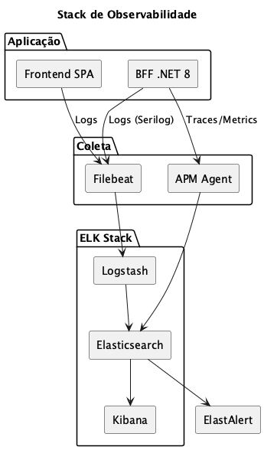
diagram-01
Componente | Função | Tecnologia
Logging | Logs estruturados JSON | Serilog (.NET), Filebeat
Tracing | Distributed tracing | Elastic APM
Ingestão | Coleta e transformação | Logstash
Armazenamento | Indexação e busca | Elasticsearch
Visualização | Dashboards | Kibana
Alerting | Notificações | ElastAlert
Nota - Logging do Frontend: O logging a partir do frontend apresenta desafios de segurança (exposição de dados sensíveis, manipulação de logs) e custos face ao benefício. A implementação de logs do frontend deve ser discutida e validada com o cliente antes de avançar, considerando: - Riscos de segurança específicos do ambiente browser - Custo de armazenamento e processamento - Valor diagnóstico vs alternativas (APM RUM)

11.3 Golden Signals
Os quatro golden signals serão monitorizados conforme melhores práticas SRE:
Signal | Métrica | Target | Alerta
Latency | P95 response time | < 3s | > 5s
Traffic | Requests per second | Baseline | > 2x baseline
Errors | Error rate (5xx) | < 0.1% | > 1%
Saturation | CPU/Memory usage | < 70% | > 85%

11.4 Logging
Todos os logs serão estruturados em formato JSON com campos padronizados:

Campos Obrigatórios
Campo | Tipo | Descrição
timestamp | ISO8601 | Data/hora UTC do evento
level | string | DEBUG, INFO, WARN, ERROR, FATAL
service | string | Nome do componente (frontend-web, bff-web)
correlation_id | UUID | ID para correlação entre serviços
message | string | Descrição do evento
environment | string | dev, qa, prod

Campos Opcionais
Campo | Tipo | Uso
user_id | string | Identificador do utilizador (masked)
session_id | string | ID da sessão
operation | string | Tipo de operação
duration_ms | number | Duração da operação
error_code | string | Código de erro

Mascaramento de Dados Sensíveis
Tipo de Dado | Tratamento
NIB/IBAN | Mascarar (PT50****1234)
User ID | Hash ou mascarar
Montantes | Mascarar
Email | Mascarar (j***@email.com)
NIF | Mascarar
Tokens | Nunca logar
Questão em aberto - Mascaramento vs Cifragem: Para fins de diagnóstico ou auditoria, pode ser necessário recuperar dados sensíveis que foram mascarados. Avaliar com equipa de segurança se: - Mascaramento é suficiente (dados irrecuperáveis) - Cifragem é preferível (dados recuperáveis por entidades autorizadas) - Abordagem híbrida: mascarar na maioria dos casos, cifrar apenas para logs de auditoria críticos

Retenção de Logs
Tipo de Log | Retenção | Requisito
Logs de autenticação | 7 anos | Compliance bancário
Logs de transações | 7 anos | Compliance bancário
Logs de erro | 1 ano | Operacional
Logs gerais | 90 dias | Operacional

11.5 Tracing Distribuído
Header | Propósito | Gerado por
X-Correlation-ID | Correlação de logs | Frontend (UUID)
X-Request-ID | ID único do request | BFF
traceparent | W3C Trace Context | APM Agent

Componente | Instrumentação
Frontend | RUM (Real User Monitoring) JS Agent
BFF .NET | Elastic APM .NET Agent

11.6 SLIs / SLOs / SLAs
Conceito | Definição | Responsável
SLI (Indicator) | Métrica que mede o nível de serviço | Engenharia
SLO (Objective) | Target interno para o SLI | Engenharia
SLA (Agreement) | Compromisso contratual externo | Negócio

SLOs do Canal Web
SLI | SLO Target | Janela | Cálculo
Disponibilidade | 99.9% | Mensal | Uptime / Tempo total
Latência P95 | < 3s | Mensal | Percentil 95 dos requests
Taxa de Erro | < 0.1% | Mensal | Erros 5xx / Total requests
TTFB | < 800ms | Mensal | Time to First Byte P95

Error Budget
SLO | Error Budget Mensal
99.9% | 43.2 minutos
99.95% | 21.6 minutos
99.99% | 4.3 minutos

11.7 Alertas
Severidade | Critério | Tempo Resposta | Notificação
P1 - Critical | Serviço indisponível, impacto total | < 15 min | On-call + SMS
P2 - High | Degradação significativa | < 30 min | Email + Teams
P3 - Medium | Degradação parcial | < 4 horas | Email
P4 - Low | Anomalia sem impacto | Próximo dia útil | Ticket

Alertas Configurados
Alerta | Condição | Severidade
Serviço DOWN | Health check falha > 2 min | P1
Error Rate Alto | > 5% erros 5xx | P1
Latência Degradada | P95 > 5s por 5 min | P2
CPU Saturado | > 90% por 10 min | P2
Memory Alto | > 85% por 10 min | P2
Auth Failures Spike | > 10x baseline | P2
Circuit Breaker Open | Estado OPEN | P3
Error Rate Elevado | > 1% erros | P3

11.8 Dashboards
Dashboard | Audiência | Conteúdo
Health Overview | NOC / On-call | Status geral, alertas ativos, SLO status
Performance | Engenharia | Latência, throughput, errors por endpoint
Business | Produto | Logins, transações, conversion rates
Security | SecOps | Auth failures, suspicious activity
Infrastructure | DevOps | CPU, memory, pods, network

11.9 Métricas de Negócio
Métrica | Descrição | Dashboard
Logins/hora | Taxa de autenticações | Business
Transações/tipo | Transferências, pagamentos | Business
Taxa abandono login | % que não completa login | Business
Erros auth | Falhas de autenticação | Security
Sessões ativas | Utilizadores online | Operations

12. Desempenho & Fiabilidade

Propósito
Definir os objetivos de desempenho e a estratégia de fiabilidade do HomeBanking Web, incluindo targets de performance, caching, auto-scaling e testes de carga.

Conteúdo

12.1 Objetivos de Desempenho
Os targets são baseados nos requisitos não funcionais (DEF-02):
Métrica | Target | Fonte
Utilizadores Concorrentes | 400 | DEF-02
Throughput | 10 TPS | DEF-02
Tempo de Resposta (P95) | < 3 segundos | DEF-02
Tempo de Carregamento Inicial | < 10 segundos | DEF-02
Disponibilidade | 99.9% | DEF-02
Crescimento Anual | 5% | DEF-02
Pendência: Estes targets são valores provisórios. Necessário obter métricas reais da app mobile para calibrar: pedidos/segundo (normal e pico), padrões de sazonalidade (fim de mês, períodos fiscais).

12.2 Core Web Vitals
Métrica | Target | Classificação
LCP (Largest Contentful Paint) | < 2.5s | Good
FID (First Input Delay) | < 100ms | Good
CLS (Cumulative Layout Shift) | < 0.1 | Good
TTFB (Time to First Byte) | < 800ms | Good
FCP (First Contentful Paint) | < 1.8s | Good

12.3 Perfil de Carga
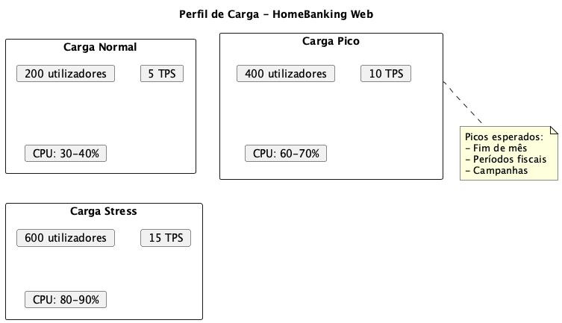
diagram-01

12.4 Estratégia de Cache
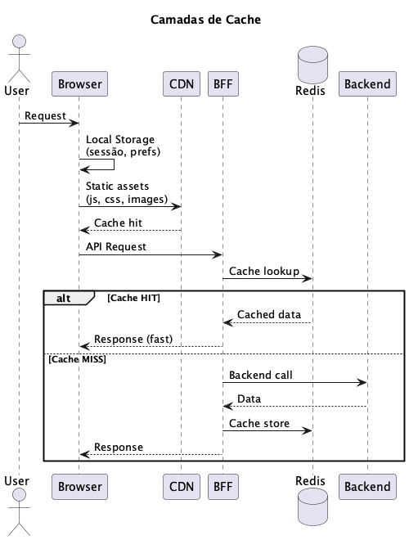
diagram-02

Níveis de Cache
Nível | Dados | TTL
Browser | Assets estáticos (JS, CSS, imagens) | Longo (com cache busting)
Browser | Local Storage (sessão, prefs) | Sessão
CDN | JS, CSS, imagens, fontes | 24 horas
BFF (Redis) | Sessões, tokens, dados partilhados | Variável

TTL por Tipo de Dado (Redis)
Dado | TTL | Justificação
Sessão do utilizador | 10 min | Inatividade timeout
Tokens OAuth | Variável | Alinhado com expiração
Configurações do sistema | 5 min | Baixa frequência de mudança
Dados de referência (países, bancos) | 1 hora | Dados estáticos
Cotações/Taxas | 1 min | Dados voláteis
Princípio: Dados sensíveis (contas, transações) NÃO são cacheados.

Cache Invalidation
Evento | Ação
Logout | Invalidar sessão no Redis
Transação executada | Invalidar cache de saldos (se aplicável)
Deploy | Versionar assets (cache busting)
Configuração alterada | Invalidar cache de config

12.5 Otimização Frontend

Bundle Optimization
Técnica | Implementação | Impacto
Code Splitting | React.lazy() + Suspense | Reduz initial bundle
Tree Shaking | Webpack/Vite config | Remove código não utilizado
Lazy Loading | Componentes e rotas | Carrega sob demanda
Minification | Terser (JS), CSSNano | Reduz tamanho
Compression | gzip/Brotli | 70-90% redução

Budget de Bundle
Métrica | Limite | Ação se exceder
Initial JS | < 200KB (gzipped) | Code split
Initial CSS | < 50KB (gzipped) | Purge CSS
Largest chunk | < 100KB | Split ou lazy load
Total assets | < 1MB | Review dependencies

Otimização de Assets
Asset | Estratégia
Imagens | WebP format, lazy loading, srcset
Fontes | WOFF2, font-display: swap, subset
Icons | SVG sprite ou icon font
CSS | Critical CSS inline, defer restante

12.6 Otimização Backend (BFF)

Connection Pooling
Conexão | Pool Size | Timeout
Redis | 10-20 | 5s
HTTP Client (Backend) | 100 | 30s

Compressão
Tipo | Configuração
Response | gzip (nível 6)
Threshold | > 1KB
Content-Types | application/json, text/html

Async/Non-blocking
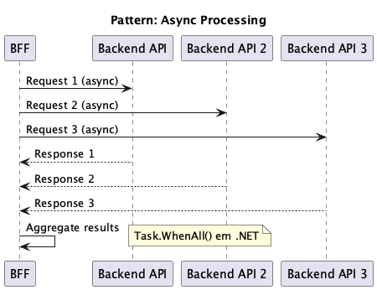
diagram-03

12.7 Auto-Scaling
Aspeto | Abordagem
Mecanismo | Horizontal Pod Autoscaler (HPA)
Métricas | CPU, Memory
CPU Target | 70%
Memory Target | 80%

Configuração por Componente
Componente | Min Replicas | Max Replicas | CPU Target | Memory Target
Frontend | 2 | 6 | 70% | 80%
BFF | 2 | 10 | 70% | 80%

Scale-up vs Scale-down
Evento | Tempo | Ação
Scale-up | 60s estabilização | Duplicar réplicas
Scale-down | 300s estabilização | Reduzir 50%
Nota: Scale-down mais conservador para evitar oscilações.

12.8 Capacity Planning

Resource Requests/Limits
Componente | CPU Request | CPU Limit | Memory Request | Memory Limit
Frontend | 100m | 500m | 128Mi | 256Mi
BFF | 250m | 1000m | 256Mi | 512Mi

Estimativa de Recursos (400 users)
Componente | Pods | CPU Total | Memory Total
Frontend | 2 | 1 vCPU | 512Mi
BFF | 4 | 4 vCPU | 2Gi
Total | 6 | 5 vCPU | 2.5Gi

12.9 Resiliência
Padrão | Implementação
Circuit Breaker | Polly (.NET)
Retry | Exponential backoff (3 tentativas)
Timeout | Configurável por endpoint
Bulkhead | Limite de conexões
Health Checks | Liveness + Readiness probes

Pod Disruption Budget
Aspeto | Configuração
minAvailable | 50%
Propósito | Garantir disponibilidade durante manutenção

12.10 Load Testing

Ferramenta
Ferramenta | Uso | Justificação
k6 | Load testing principal | Scripting em JS, integração CI/CD

Cenários de Teste
Cenário | Users | Duração | Objetivo
Smoke | 10 | 5 min | Validar ambiente
Load | 400 | 30 min | Validar capacidade nominal
Stress | 600 | 15 min | Identificar limites
Soak | 200 | 4 horas | Identificar memory leaks

Critérios de Aceitação
Métrica | Critério | Fail
Response Time P95 | < 3s | > 5s
Error Rate | < 0.1% | > 1%
Throughput | >= 10 TPS | < 8 TPS
CPU (peak) | < 80% | > 90%
Memory (peak) | < 80% | > 90%

13. Estratégia de Testes

Propósito
Definir a estratégia de testes do HomeBanking Web a nível arquitetural, estabelecendo os tipos de testes, frameworks, quality gates e integração com o pipeline CI/CD.

Conteúdo

13.1 Pirâmide de Testes
A estratégia de testes segue o modelo da pirâmide de testes, priorizando testes automatizados nos níveis inferiores.
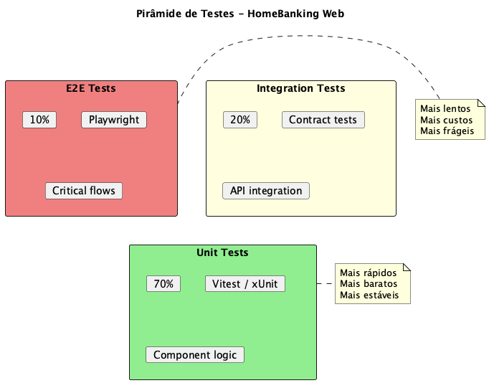
diagram-01
Nível | Distribuição | Frameworks | Escopo
Unit Tests | 70% | Vitest (FE), xUnit (BFF) | Funções, componentes isolados
Integration | 20% | WireMock, TestContainers | APIs, serviços, contratos
E2E | 10% | Playwright | Fluxos críticos de utilizador

13.2 Cobertura de Código
Tipo de Código | Cobertura Target
Componentes críticos | >= 90%
Hooks customizados | >= 90%
Utils/helpers | >= 80%
Serviços | >= 80%
Código geral | >= 80%

13.3 Frameworks de Teste

Frontend (React + TypeScript)
Aspeto | Especificação
Framework | Vitest
Assertions | Vitest expect
Component Testing | React Testing Library
Mocking | Vitest mocks
Coverage | Istanbul

BFF (.NET 8)
Aspeto | Especificação
Framework | xUnit
Assertions | FluentAssertions
Mocking | Moq / NSubstitute
Coverage | Coverlet

E2E
Aspeto | Especificação
Framework | Playwright
Browsers | Chromium, Firefox, WebKit
Execution | CI/CD (headless)
Reports | HTML + Screenshots

13.4 Tipos de Testes
Tipo | Objetivo | Responsabilidade | Frequência
Unitários | Validar lógica isolada | Desenvolvimento | Cada commit
Integração | Validar comunicação entre componentes | Desenvolvimento | Cada commit
Contrato | Validar API contracts (Pact) | Desenvolvimento | Cada commit
E2E | Validar fluxos críticos de negócio | QA + Dev | Cada PR
Performance | Validar NFRs de carga | QA | Pre-release
Segurança (SAST) | Análise estática de código | Pipeline | Cada commit
Segurança (DAST) | Análise dinâmica | SecOps | Pre-release
Acessibilidade | Validar conformidade WCAG 2.1 AA | QA | Cada PR
Penetration Test | Testes manuais de intrusão | Externo | Antes go-live

13.5 Cenários E2E Críticos
Fluxo | Prioridade | Criticidade
Login via QR Code | Alta | Crítico
Login tradicional (fallback) | Alta | Crítico
Consulta de saldos | Alta | Crítico
Transferência nacional | Alta | Crítico
Pagamento de serviços | Alta | Crítico
Logout | Média | Alto
Alteração de dados | Média | Alto

13.6 Testes de Segurança
Tipo | Ferramenta | Quando
SAST | SonarQube / Checkmarx | Cada commit
DAST | OWASP ZAP | Pre-release
Dependency Scan | Snyk / Dependabot | Diário
Penetration Test | Manual (externo) | Antes go-live

13.7 Testes de Acessibilidade
Aspeto | Especificação
Standard | WCAG 2.1 AA
Tool | axe-core
Integration | Playwright + axe
Reports | HTML

13.8 Quality Gates no Pipeline
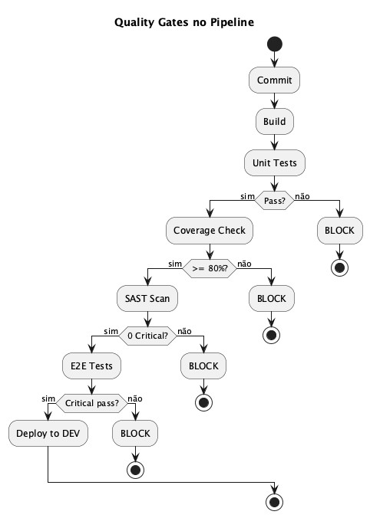
diagram-02
Gate | Threshold | Bloqueante
Unit Tests | 100% pass | Sim
Code Coverage | >= 80% | Sim
SAST | 0 Critical, 0 High | Sim
Lint | 0 errors | Sim
E2E Critical | 100% pass | Sim
E2E Non-critical | >= 95% pass | Não
Accessibility | 0 Critical | Sim

13.9 Test Data Management
Ambiente | Dados | Fonte
dev | Dados sintéticos (fixtures) | Gerados
qa | Dados anonimizados de produção | DB anonimizado
prod | N/A (não testar em prod) | -

13.10 Matriz de Responsabilidades
Tipo de Teste | Quem Escreve | Quem Executa | Quando
Unit Tests | Developers | CI Pipeline | Cada commit
Integration | Developers | CI Pipeline | Cada commit
Contract | Developers | CI Pipeline | Cada commit
E2E | QA + Developers | CI Pipeline | Cada PR
Performance | QA | Manual + CI | Pre-release
Security (SAST) | Automated | CI Pipeline | Cada commit
Security (DAST) | SecOps | Manual | Pre-release
Accessibility | QA | CI Pipeline | Cada PR
UAT | QA + PO | Manual | Pre-release

14. Plano de Migracao & Implementacao

Proposito
Definir o plano de migracao e implementacao do HomeBanking Web, incluindo roadmap, estrategia de cutover, coexistencia com app mobile, criterios go/no-go, procedimentos de rollback, beta testing e periodo de hypercare.

Conteudo

14.1 Roadmap de Implementacao
Fase | Entregas
0: Setup | Infraestrutura, pipelines CI/CD, ambientes, design system base
1: Features | Restantes 35 funcionalidades (paridade mobile)
2: Beta/UAT | Testes UAT, correcoes, pentest
3: Go-Live | Cutover, lancamento controlado
5: Hypercare | Suporte intensivo, monitorizacao, ajustes

14.2 MVP - Funcionalidades Core
Funcionalidade | Prioridade | Complexidade
Login QR Code (principal) | P1 | Alta
Login tradicional (fallback) | P1 | Media
Dashboard / Home | P1 | Media
Consulta de contas | P1 | Baixa
Consulta de saldos | P1 | Baixa
Transferencias nacionais | P1 | Alta
Pagamentos de servicos | P1 | Alta
Logout | P1 | Baixa

14.3 Estrategia de Cutover
(A Definir) Abordagem: Lancamento Gradual (Phased Rollout) com Feature Flags

14.4 Coexistencia com App Mobile
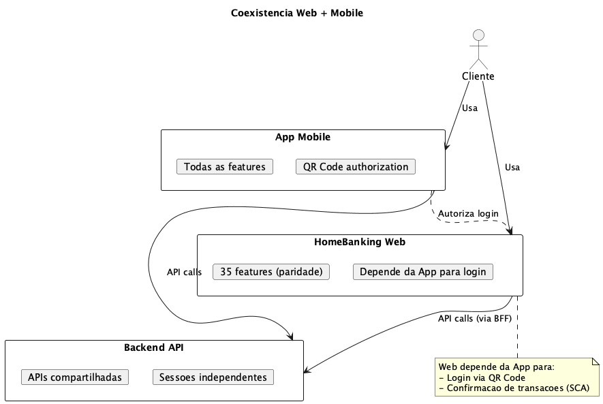
diagram-01
Aspecto | Comportamento
Sessoes simultaneas | Permitidas (Web + Mobile)
Logout | Independente por canal
Tokens | Separados (App vs Web BFF)
Nota: Ainda estamos a aprofundar a forma como a APP Mobile vai executar funcionalidades 100% WEB em contexto nativo.

14.5 Migracao de Dados
Conclusao: O canal web e stateless e nao requer migracao de dados. Todos os dados de negocio estao no backend existente que ja serve a App Mobile.
Tipo de Dado | Migracao Necessaria? | Notas
Dados de utilizadores | Nao | Backend existente
Contas e saldos | Nao | Backend existente
Historico de transacoes | Nao | Backend existente
Preferencias de utilizador | Nao | Geridas no backend
Configuracoes do sistema | Nao | Novas configs para Web

14.6 Criterios Go/No-Go

Checklist Pre-Go-Live
Categoria | Criterio | Bloqueante
Funcional | 100% dos testes E2E criticos passam | Sim
Funcional | UAT aprovado pelo PO | Sim
Performance | Load test 400 users OK | Sim
Performance | SLOs validados (99.9%, < 3s) | Sim
Seguranca | Pentest concluido | Sim
Seguranca | 0 vulnerabilidades criticas/altas | Sim
Seguranca | SAST/DAST sem findings criticos | Sim
Operacional | Runbooks documentados | Sim
Operacional | Alertas configurados | Sim
Operacional | Dashboards operacionais prontos | Sim
Operacional | Equipa de suporte treinada | Sim
Legal | Aprovacao compliance | Sim

Comite de Aprovacao
Papel | Responsabilidade
Tech Lead | Validacao tecnica
PO / Product Manager | Validacao funcional
Security Officer | Validacao de seguranca
Operations Lead | Validacao operacional
Sponsor | Aprovacao final

14.7 Procedimentos de Rollback
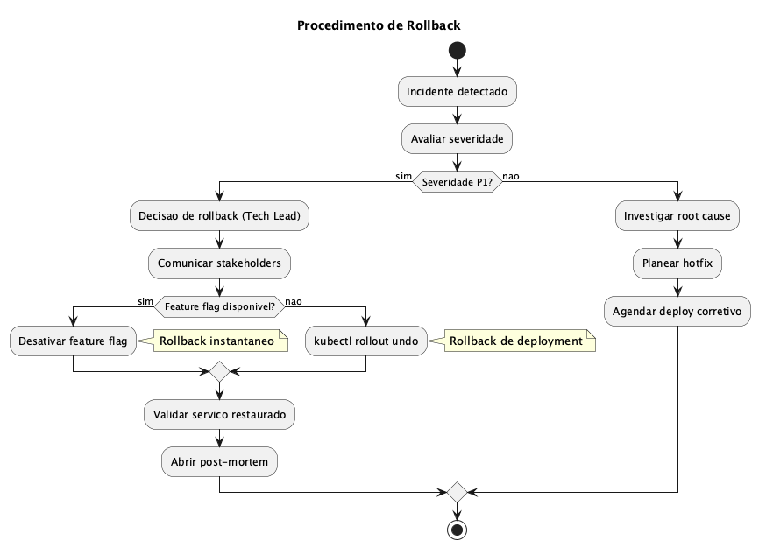
diagram-02

Tipos de Rollback
Tipo | Tempo | Quando Usar
Feature Flag | Instantaneo | Problema em feature especifica
Deployment | 2-5 min | Problema geral na versao
Full Rollback | 15-30 min | Problema sistemico

14.8 Beta Testing
Fase | Duracao | Participantes | Objetivo
Alpha | 1 semana | Equipa interna (50) | Smoke testing
Beta fechado | 2 semanas | Colaboradores selecionados (500) | Funcional completo
Beta aberto | 1 semana | Early adopters (2000) | Stress real

Criterios de Selecao Beta
Criterio | Justificacao
Utilizadores ativos da App | Familiarizados com fluxos
Diferentes perfis | Standard, Premium, Empresas
Diferentes regioes | Testar latencia
Tech-savvy | Feedback qualitativo

Feedback Collection
Canal | Tipo de Feedback
In-app widget | Bugs e sugestoes
Formulario dedicado | Feedback estruturado
Analytics | Comportamento (heatmaps, funnels)
Entrevistas | Qualitativo (amostra)

14.9 Hypercare Period
Aspecto | Especificacao
Duracao | 4 semanas apos go-live
Cobertura | 24/7 na primeira semana, 8-20h restantes
Equipa | Dev + Ops + Suporte dedicados

Actividades por Semana
Semana | Foco
1 | Monitorizacao intensiva, resolucao imediata de bugs
2 | Estabilizacao, ajustes de performance
3 | Optimizacao, resolucao de feedback
4 | Transicao para operacao normal

Criterios de Saida do Hypercare
Criterio | Threshold
Bugs P1/P2 abertos | 0
SLOs cumpridos | 3 dias consecutivos
Taxa de erro | < 0.1%
Feedback negativo | < 5%

14.10 Comunicacao e Formacao

Plano de Comunicacao
Audiencia | Canal | Mensagem | Timing
Utilizadores | Email + App | Lancamento do novo canal | 2 semanas antes
Utilizadores | Landing page | Features e beneficios | Go-live
Suporte | Training | Novos fluxos e FAQs | 1 semana antes
Internos | Intranet | Anuncio de lancamento | Go-live

Formacao
Grupo | Conteudo | Formato
Equipa de Suporte | Fluxos, troubleshooting, FAQs | Workshop presencial
Gestores de Conta | Demo, beneficios | Video + Demo
Equipa Tecnica | Arquitetura, runbooks | Documentacao + Sessao

Decisoes Referenciadas
- DEC-006-estrategia-containers-openshift.md - Deploy strategy

Definicoes Utilizadas
- DEF-14-plano-migracao-implementacao.md - Detalhes completos
- DEF-02-requisitos-nao-funcionais.md - SLAs
- DEF-10-arquitetura-operacional.md - CI/CD e Deploy

15. Governação & Roadmap

Propósito
Definir o modelo de governação e roadmap do HomeBanking Web, incluindo modelo de governação, gestão de decisões arquiteturais, roadmap de produto, gestão de dívida técnica, processo de gestão de mudança, KPIs de sucesso e continuous improvement.

Conteúdo

15.1 Modelo de Governação
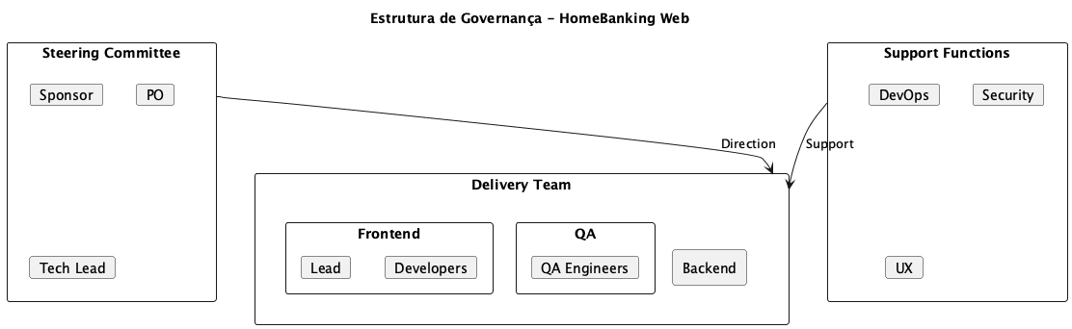
diagram-01

Modelo de Trabalho
Aspeto | Especificação
Metodologia | Scrum (2-week sprints)
Cerimónias | Daily, Planning, Review, Retro
Ferramentas | Azure DevOps (boards), Teams
Reporting | Sprint Review + Monthly Report

Papéis e Responsabilidades
Papel | Responsabilidades
Sponsor | Aprovação estratégica, budget, escalação
Product Owner | Backlog, priorização, aceitação
Tech Lead | Decisões técnicas, arquitetura, quality
Scrum Master | Processo, impedimentos, cerimónias
Frontend Lead | Arquitetura frontend, code review
Backend Lead | Arquitetura BFF, code review
QA Lead | Estratégia de testes, qualidade
DevOps | Infraestrutura, CI/CD, operações
Security | Validação de segurança, compliance

15.2 Gestão de Decisões Arquiteturais

Processo de Decisão
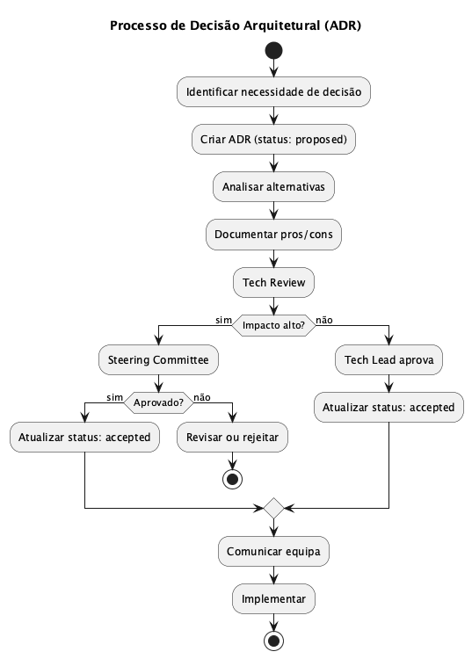
diagram-02

Tipos de Decisão
Tipo | Aprovador | Exemplos
Estratégica | Steering Committee | Stack tecnológica, arquitetura global
Tática | Tech Lead | Padrões de código, bibliotecas
Operacional | Lead da área | Configurações, tooling

ADRs do Projeto
ID | Decisão | Status | Data
DEC-001 | Estratégia de autenticação web | Accepted | 2026-01-04
DEC-002 | Gestão de sessões e tokens | Accepted | 2026-01-04
DEC-003 | Modelo de autorização ABAC | Accepted | 2026-01-04
DEC-004 | Controlos de segurança frontend | Accepted | 2026-01-04
DEC-005 | Armazenamento de dados canal web | Accepted | 2026-01-04
DEC-006 | Estratégia de containers OpenShift | Accepted | 2026-01-04
DEC-007 | Padrão BFF | Accepted | 2026-01-04
DEC-008 | Stack de observabilidade ELK | Accepted | 2026-01-04
DEC-009 | Stack tecnológica frontend | Accepted | 2026-01-04
DEC-010 | Stack tecnológica backend | Accepted | 2026-01-04

15.3 Roadmap de Produto
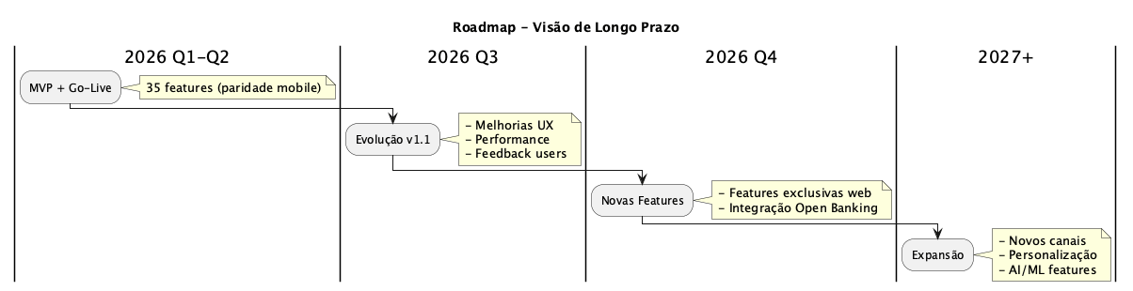
diagram-03

Backlog de Features Pós-MVP
Feature | Prioridade | Estimativa
Dashboard personalizável | P2 | M
Notificações web push | P2 | S
Modo escuro | P3 | S
Exportação de extratos PDF | P2 | M
Comparador de produtos | P3 | L
Chat com assistente | P3 | XL

Release Cadence
Tipo | Frequência | Conteúdo
Major | Trimestral | Novas features significativas
Minor | Mensal | Melhorias e features pequenas
Patch | Semanal (se necessário) | Bug fixes, segurança

15.4 Gestão de Dívida Técnica
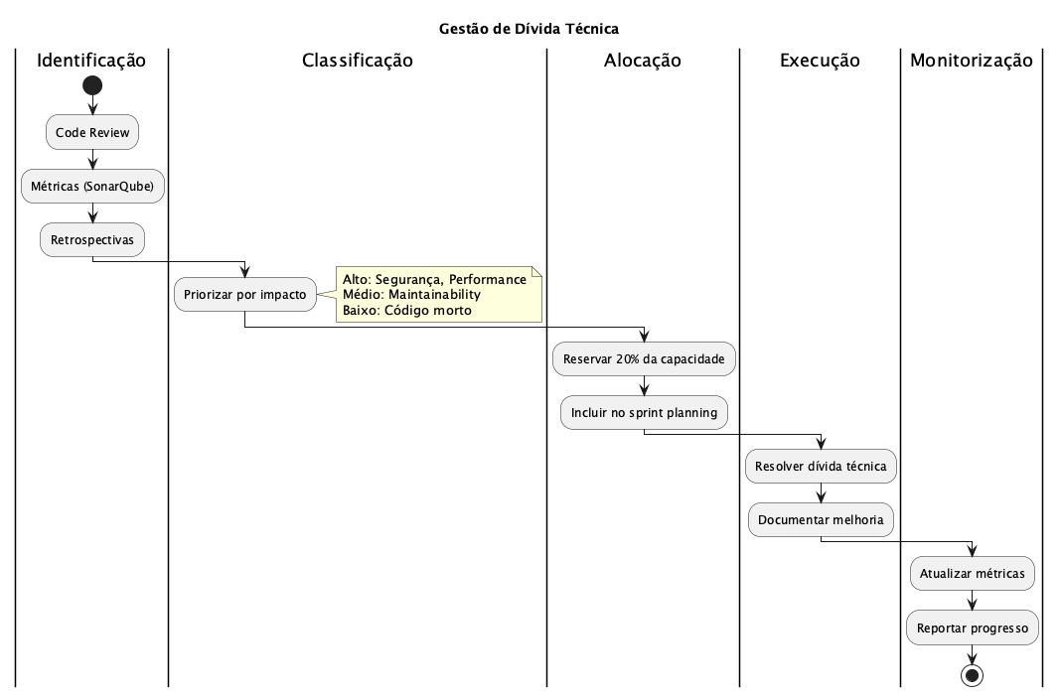
diagram-04

Categorias de Dívida Técnica
Categoria | Exemplos | Prioridade
Segurança | Vulnerabilidades, outdated dependencies | Crítica
Performance | Queries lentas, memory leaks | Alta
Arquitetura | Code smells, tight coupling | Média
Código | Duplicação, complexidade ciclomática | Média
Testes | Baixa cobertura, testes frágeis | Média
Documentação | APIs não documentadas | Baixa

Alocação de Capacidade
Sprint | Features | Dívida Técnica | Bugs
Normal | 70% | 20% | 10%
Pre-release | 50% | 30% | 20%
Pós-release | 40% | 20% | 40%

Métricas de Dívida Técnica
Métrica | Ferramenta | Target
Code Coverage | Istanbul/Coverlet | >= 80%
Cyclomatic Complexity | SonarQube | < 15 por método
Duplicated Lines | SonarQube | < 3%
Technical Debt Ratio | SonarQube | < 5%
Outdated Dependencies | Dependabot | 0 critical

15.5 Processo de Gestão de Mudança

Change Advisory Board (CAB)
Tipo de Mudança | Aprovação | Lead Time
Standard | Automática (CI/CD) | Imediato
Normal | Tech Lead | 1 dia
Emergency | On-call + Tech Lead | Imediato
Major | CAB | 1 semana

Janelas de Mudança
Ambiente | Janela | Restrições
dev | 24/7 | Nenhuma
qa | 24/7 | Nenhuma
prod (standard) | 9h-18h dias úteis | Evitar sextas
prod (major) | Sábados 6h-10h | Comunicação prévia
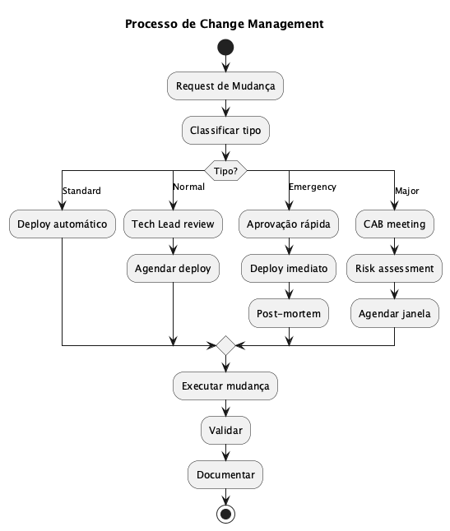
diagram-05

15.6 KPIs de Sucesso

KPIs Técnicos (DORA Metrics)
KPI | Métrica | Target
Disponibilidade | Uptime % | 99.9%
Latência | Response time P95 | < 3s
Taxa de Erro | Error rate | < 0.1%
MTTR | Mean Time To Recover | < 30 min
Deploy Frequency | Deploys/semana | >= 2
Lead Time | Commit to prod | < 1 dia
Change Failure Rate | Deploys com rollback | < 5%

KPIs de Produto
KPI | Métrica | Target
Adoção | Utilizadores ativos | +20% Q/Q
Engagement | Sessões/utilizador | >= 5/mês
Satisfação | NPS | >= 40
Task Success | Taxa de conclusão de fluxos | >= 95%
Time on Task | Tempo médio por operação | Baseline -10%

15.7 Continuous Improvement

Cerimónias de Melhoria
Cerimónia | Frequência | Participantes | Output
Sprint Retro | 2 semanas | Equipa | Action items
Tech Retro | Mensal | Tech team | Tech improvements
Post-mortem | Por incidente | Envolvidos | Lessons learned
Architecture Review | Trimestral | Leads + Arquiteto | ADRs, Roadmap

Feedback Loops
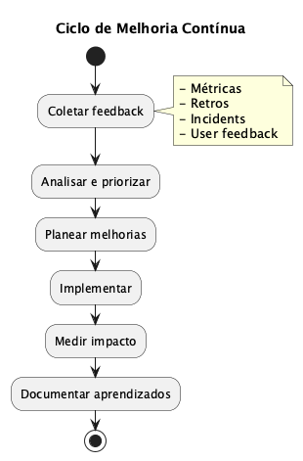
diagram-06

Métricas de Maturidade
Área | Nível Atual | Target | Ações
CI/CD | 3 | 4 | Automação de testes
Observability | 3 | 4 | Tracing distribuído
Security | 3 | 4 | DAST automatizado
Documentation | 2 | 3 | API docs automáticas

